**HƯỚNG DẪN SỬ DỤNG CHƯƠNG TRÌNH**

Mục Lục

**I.** **Đăng nhập hệ thống:** 3

**II.** **Quản Lý Nhóm Người Dùng:** 3

**1.** **Danh sách nhóm người dùng:** 3

**2.** **Thêm mới nhóm** **người dùng:** 4

**3.** **Chỉnh sửa thông tin nhóm người dùng:** 5

**4.** **Phân quyền:** 7

**III.** **Quản Lý Người Dùng:** 7

**1.** **Danh sách người dùng:** 7

**2.** **Thêm mới người dùng:** 8

**3.** **Chỉnh sửa thông tin người dùng:** 9

**4.** **Phân quyền:** 10

**IV.** **Quản Lý Role:** 11

**1.** **Danh sách role:** 11

**2.** **Thêm mới role:** 12

**3.** **Chỉnh sửa thông tin role:** 13

**4.** **Phân quyền:** 14

**V.** **Quản Lý Đội:** 14

**1.** **Danh sách đội:** 14

**2.** **Thêm mới đội:** 15

**3.** **Chỉnh sửa thông tin đội:** 16

**4.** **Phân quyền:** 16

**VI.** **Quản Lý Phân Loại Gói Cước:** 17

**1.** **Danh sách loại gói cước:** 17

**2.** **Thêm mới loại gói cước:** 18

**3.** **Chỉnh sửa thông tin loại gói cước:** 19

**4.** **Phân quyền:** 19

**VII.** **Quản Lý nhóm gói cước:** 20

**1.** **Danh sách nhóm gói cước:** 20

**2.** **Thêm mới nhóm gói cước:** 20

**3.** **Chỉnh sửa thông tin nhóm gói cước:** 21

**4.** **Phân quyền:** 21

**VIII.** **Báo cáo:** 21

**1.** **Báo cáo tin nhắn đăng ký gói ĐBH:** 21

**2.** **Báo cáo thống kê thuê bao tham gia gói cước:** 22

**3.** **Báo cáo tổng hợp kết quả chương trình:** 23

**A.** **Theo mã ĐBH:** 23

**B.** **Theo Quận huyện:** 24

**C.** **Theo Chi nhánh:** 26

**4.** **Báo cáo chi tiết gói KM:** 27

**A.** **Theo mã ĐBH:** 27

**B.** **Theo Quận huyện:** 28

**C.** **Theo Chi nhánh:** 30

**5.** **Báo cáo tin nhắn:** 31

**A.** **Theo mã ĐBH:** 31

**B.** **Theo Quận huyện:** 32

**C.** **Theo Chi nhánh:** 33

**6.** **Báo cáo chi trả khuyến khích:** 34

**7.** **Báo cáo số EZ nhắn tin tham gia chương trình:** 35

**8.** **Báo cáo phát triển gói:** 38

1. ĐĂNG NHẬP HỆ THỐNG

Đăng nhập với tài khoản được cung cấp tại link: localhost:8080/login

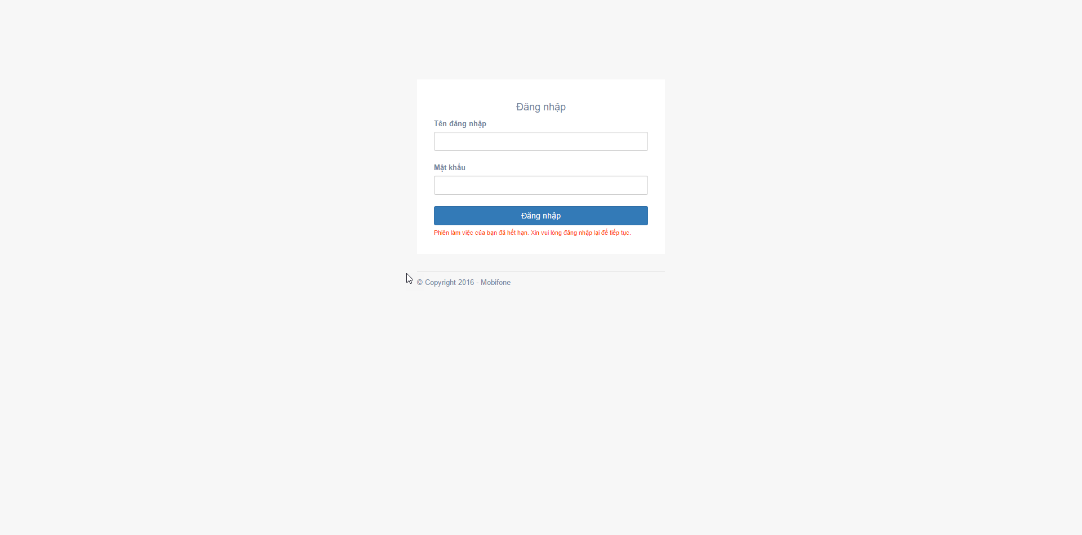

1. QUẢN TRỊ HỆ THỐNG
2. Thông báo

Chức năng này giúp hiển thị thông báo của hệ thống. Và có thể tra cứu trạng thái thông báo đã xem hoặc chưa xem. Áp dụng cho tất cả các nhóm quyền trong hệ thống.

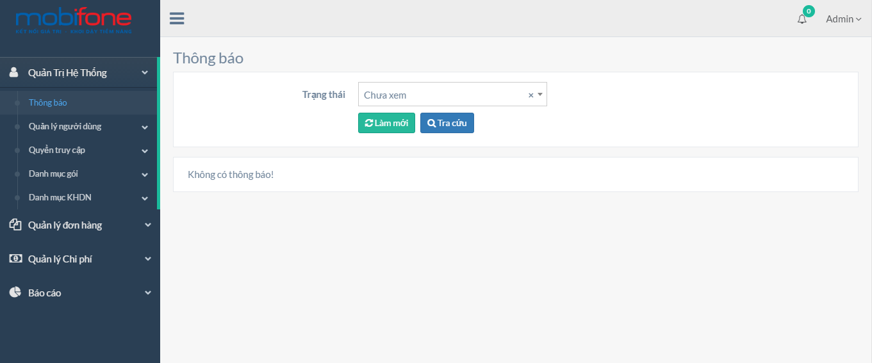

1. Quản lý người dùng

Cho phép tạo tài khoản người dùng mới hoặc tra cứu tài khoản người dùng đã có sẵn trong hệ thống.

* 1. Tạo người dùng
* Tên đăng nhập: không được nhập tên đăng nhập đã tồn tại.
* Loại người dùng: quyền hạn của người dùng khi truy cập hay thao tác với các danh mục của hệ thống. Xem thêm ở Quyền truy cập.
* Tình trạng: nếu tình trạng là ***Hoạt động*** thì tài khoản này có thể đăng nhập vào hệ thống, ngược lại nếu là ***Không hoạt động*** thì tài khoản này **không** thể đăng nhập vào hệ thống.

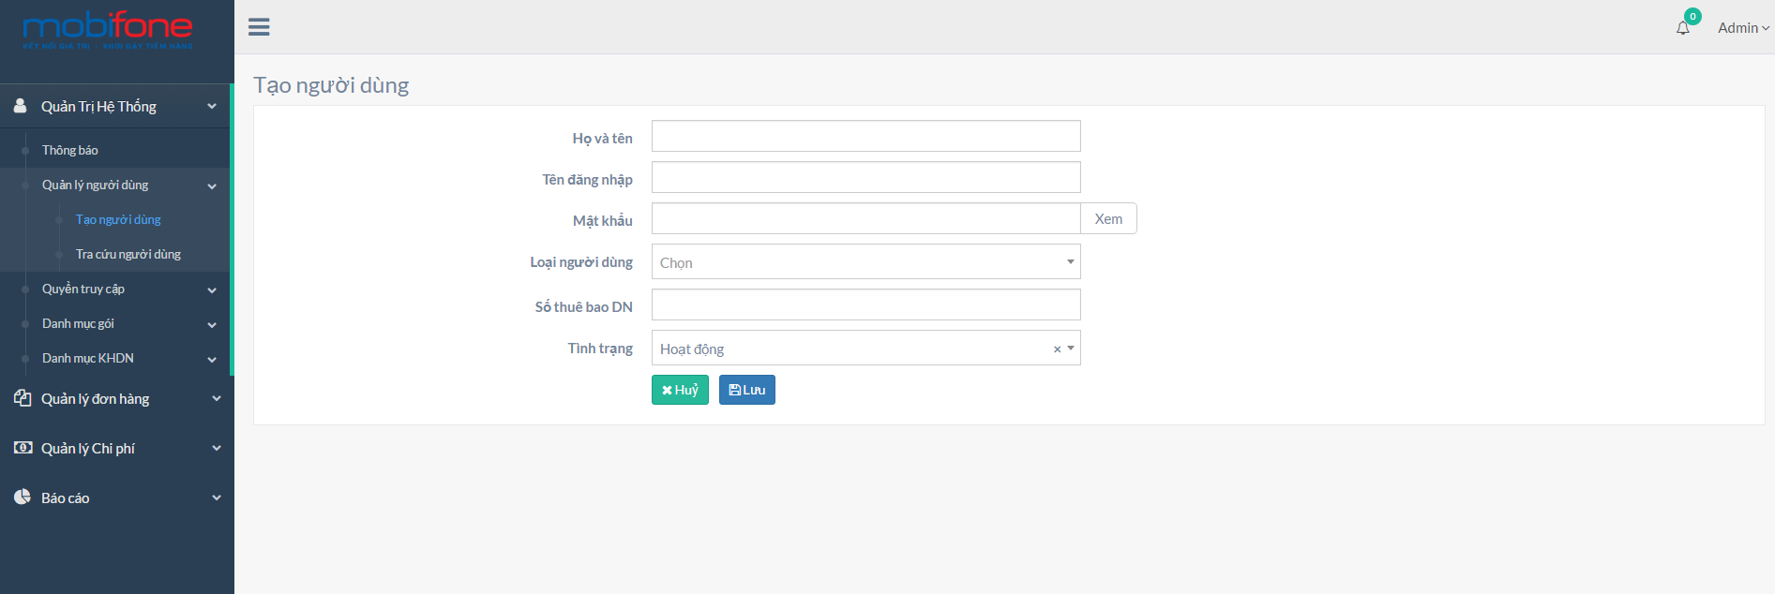

* 1. Tra cứu người dùng

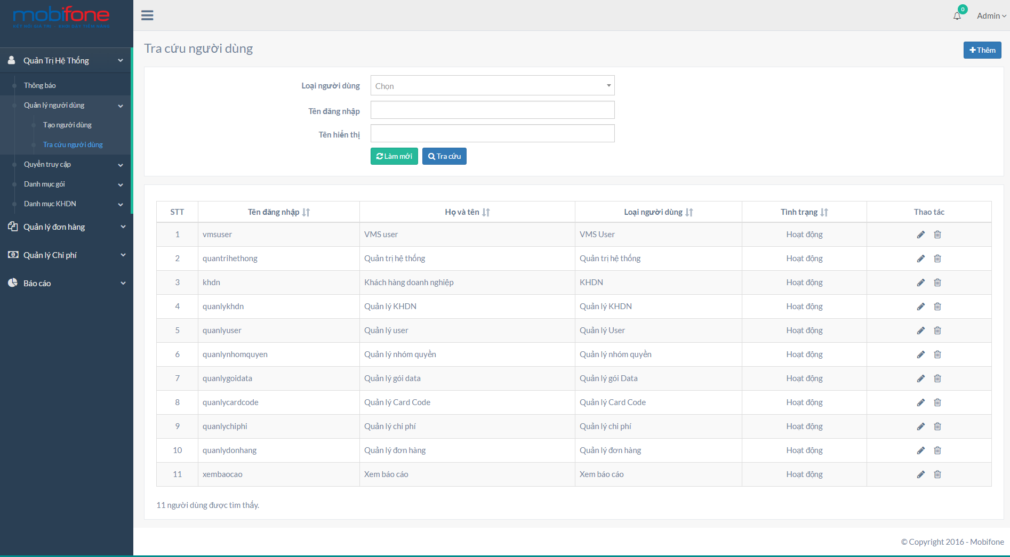

1. Quyền truy cập

Mô tả quyền/nhóm quyền có thể truy cập vào từng danh mục trong phần quản trị hệ thống. Gồm có 3 nhóm quyền mặc định (không được xóa): quản trị hệ thống, khách hàng doanh nghiệp, vms_user; và 8 nhóm quyền tùy chọn.

* Quản trị hệ thống: có tất cả các quyền trong hệ thống.
* KHDN: có thể xem thông báo và tra cứu đơn hàng.
* VMS_USER: có tất cả các quyền ngoại trừ không thể tra cứu mã gói, import danh sách Card Code đã sử dụng, quản lý người dùng, quyền truy cập.
* Quản lý KHDN: có thể xem thông báo và quản trị danh mục KHDN (tạo KHDN, tra cứu KHDN, import excel KHDN).
* Quản lý user: có thể xem thông báo và quản lý người dùng (tạo người dùng, tra cứu người dùng).
* Quản lý nhóm quyền: có thể xem thông báo và quản lý quyền truy cập hệ thống (tạo nhóm quyền, tra cứu nhóm quyền).
* Quản lý gói Data: có thể xem thông báo và quản lý danh mục gói (thêm gói mới, tra cứu danh sách gói).
* Quản lý Card Code: có thể xem thông báo, tra cứu đơn hàng và tra cứu mã gói.
* Quản lý chi phí: có thể xem thông báo và quản lý chi phí (lịch sử thanh toán, quản lý chi trả, lịch sử chi trả).
* Quản lý đơn hàng: có thể xem thông báo và quản lý đơn hàng (tạo, tra cứu đơn hàng, nhập đơn hàng cũ).
* Xem báo cáo: có thể xem thông báo và các báo cáo.

1. Tạo nhóm quyền

* **Mã nhóm quyền:** không được tồn tại trước đó và cũng không được chứa khoảng trắng.
* **Mô tả:** mỗi mã nhóm quyền sẽ có một mô tả tương ứng để biết quyền hạn của nhóm quyền đó.
* **Danh sách quyền:** có 8 danh sách quyền tùy chọn và 3 nhóm quyền mặc định của hệ thống.

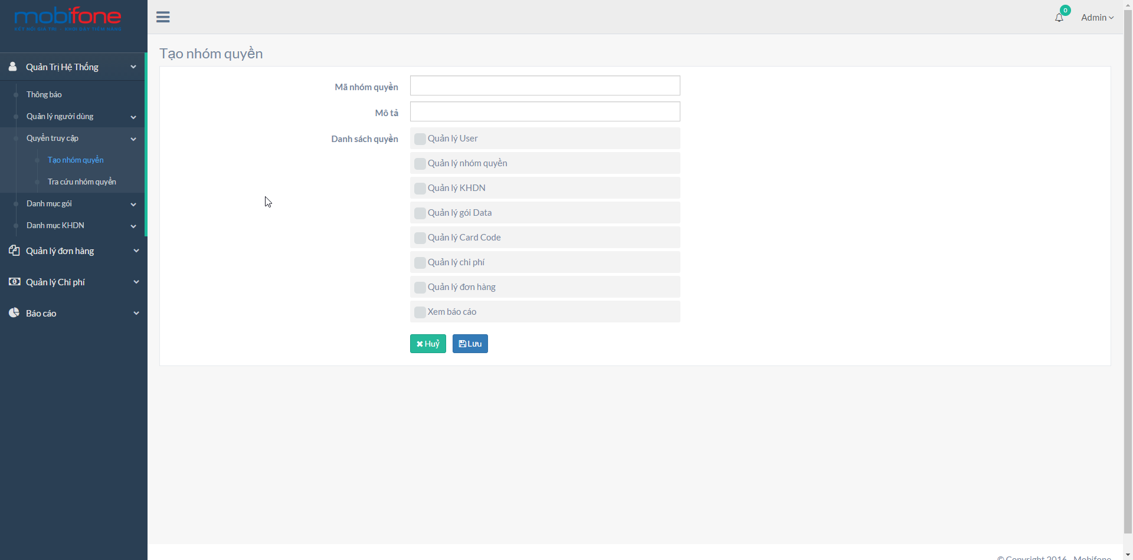

1. Tra cứu nhóm quyền

Tra cứu nhóm quyền có sẵn trong hệ thống. Có thể thêm, sửa, xóa nhóm quyền.

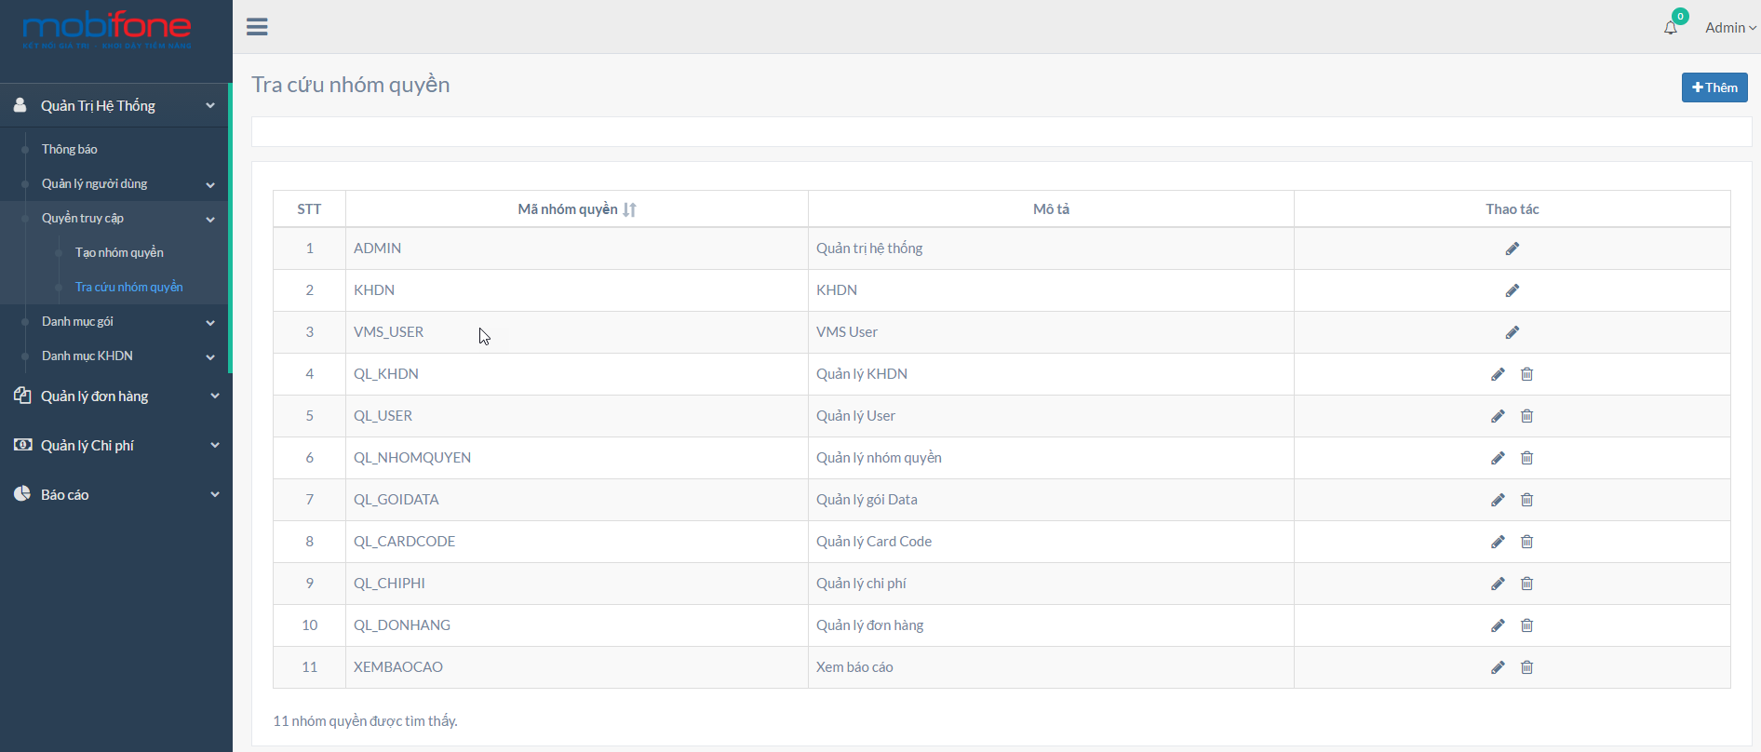

1. Danh mục gói

Cho phép tạo gói mới hoặc tra cứu danh sách gói đã có sẵn trong hệ thống.

1. Thêm gói mới

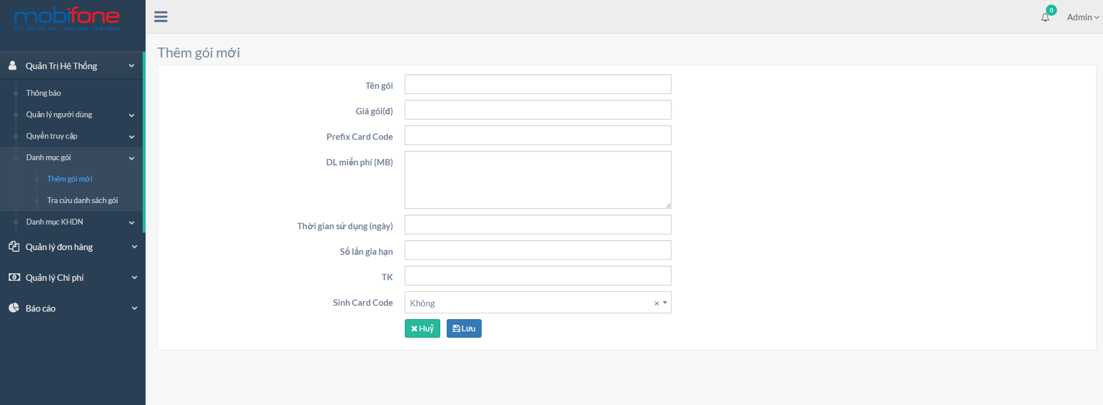

1. Tra cứu danh sách gói

Tra cứu, thêm, sửa, xóa danh sách gói (chỉ được xóa gói đã thêm, 8 gói mặc định chỉ được chỉnh sửa).

* Sinh Card Code: tiến hành sinh ra card code và gửi thông báo đến mục Thông báo. Nếu chọn Không, hệ thống sẽ không sinh card code.



1. Danh mục KHDN

Cho phép tạo, tra cứu và import khách hàng doanh nghiệp từ file excel.

1. Tạo KHDN

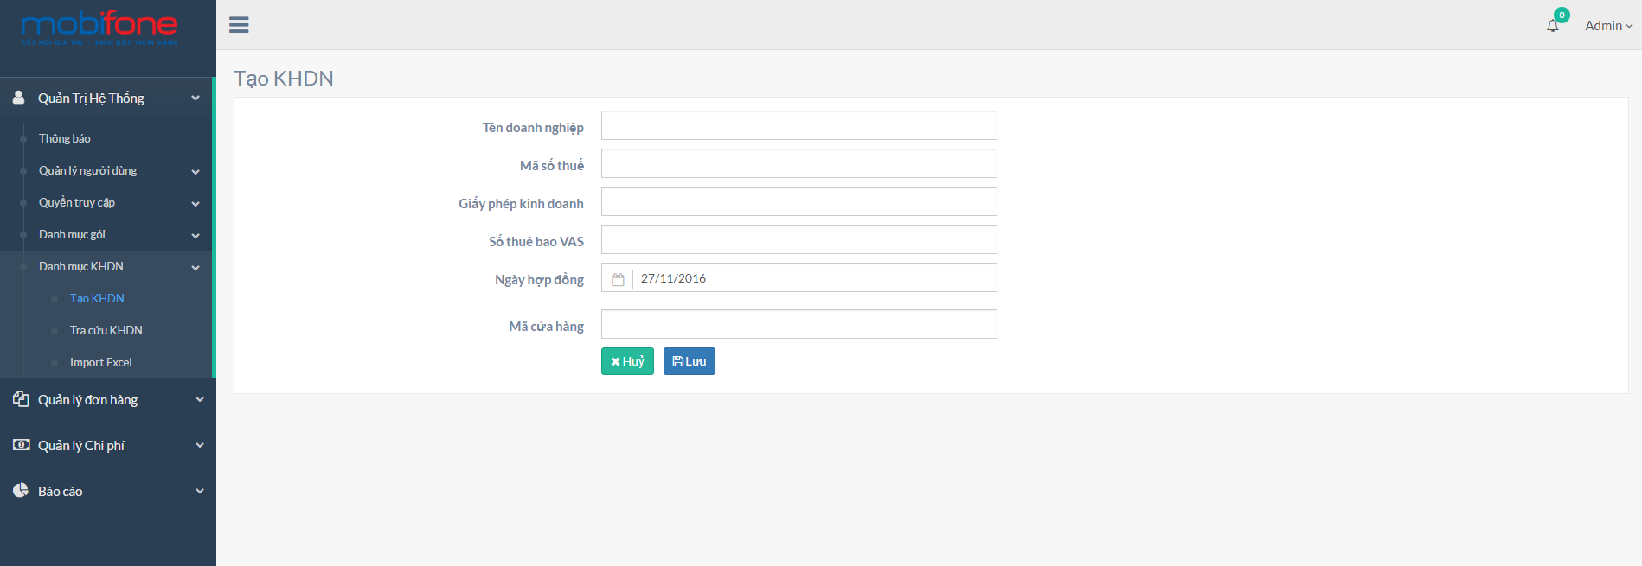

1. Tra cứu KHDN

Cho phép tra cứu, thêm, sửa, xóa, import khách hàng doanh nghiệp từ file excel.

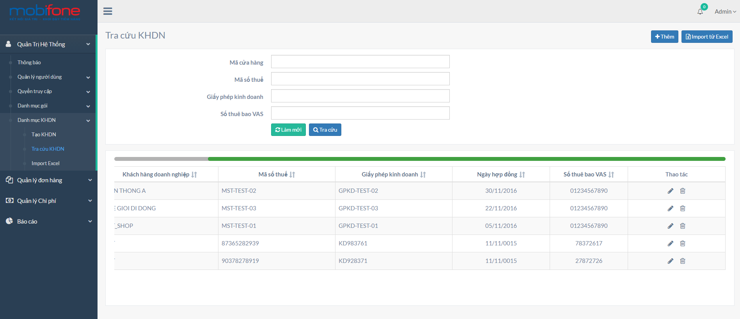

1. Import excel

Trình tự import:

* Bước 1: tải về file mẫu để thông tin đúng và cần thiết cho việc tạo file import. Sau đó chọn tệp để sang bước kế tiếp.

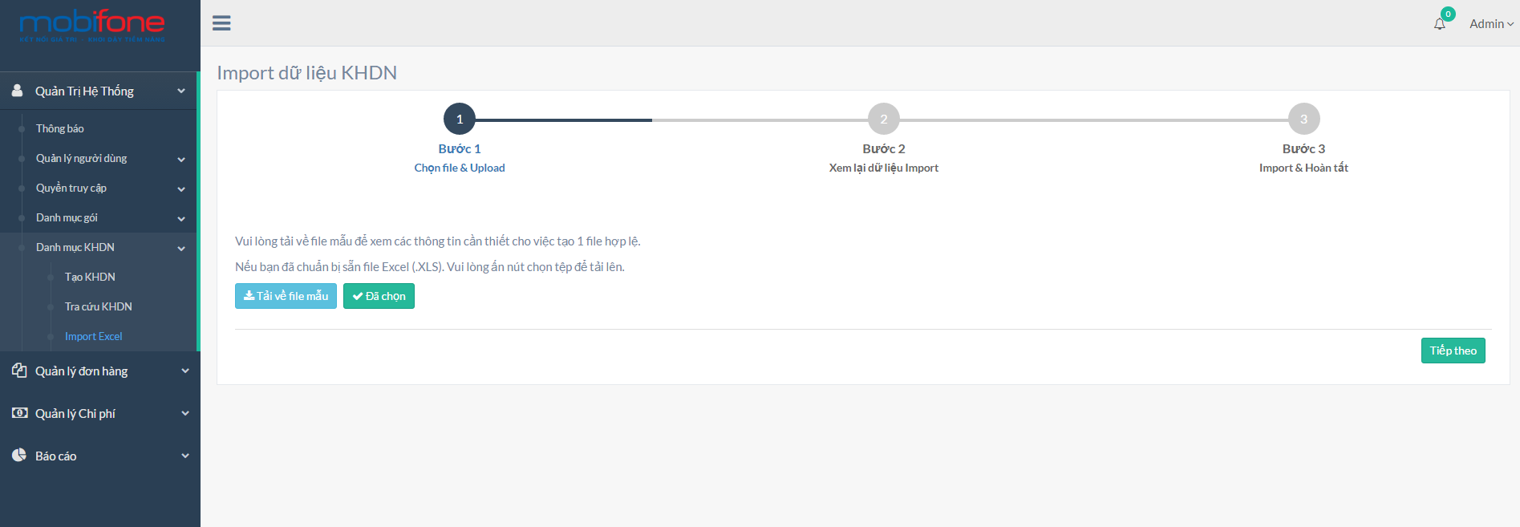

* Bước 2: hệ thống sẽ lấy thông tin từ file import để hiển thị dữ liệu, cần kiểm tra cột Trạng thái để xem có lỗi xảy ra hay không. Nếu có quay lại bước 1 và kiểm tra lại file import, nếu không chuyển qua bước 3.

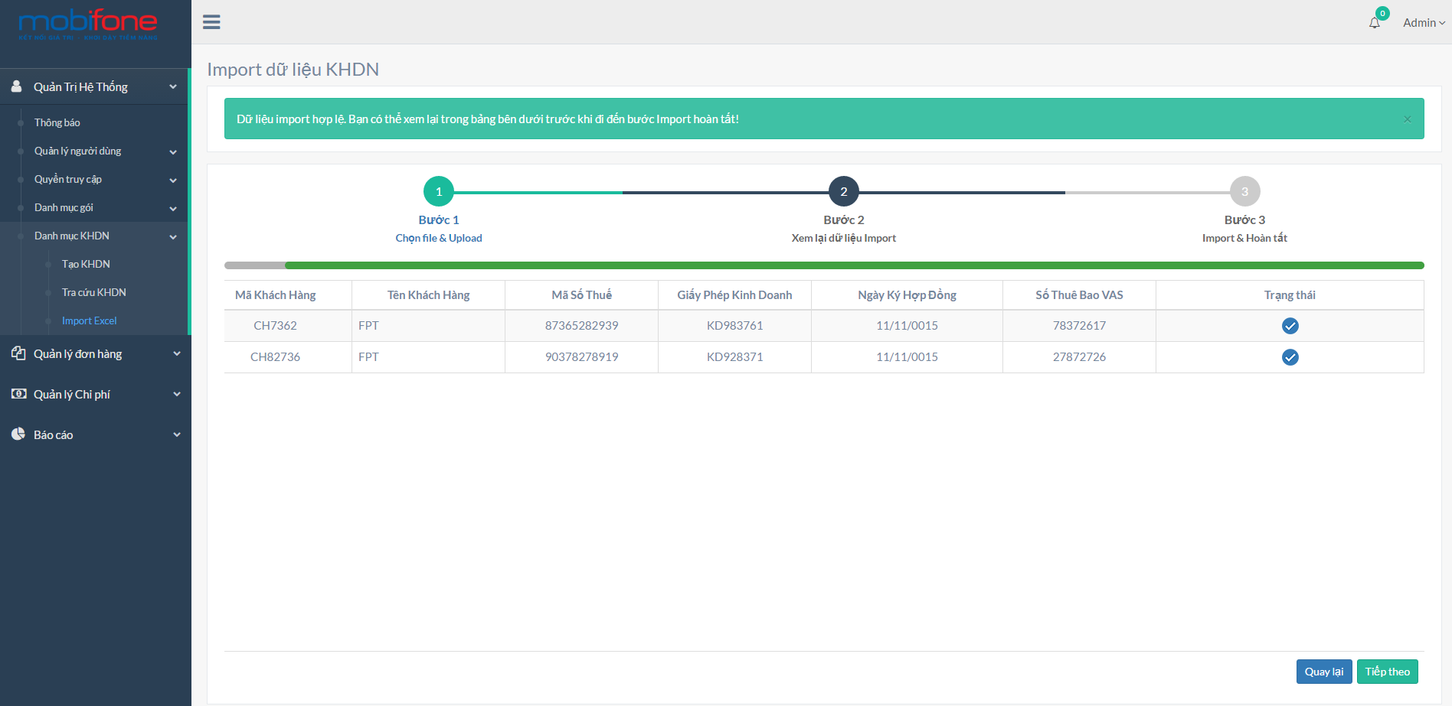

* Bước 3: xác nhận quá trình import dữ liệu bằng cách nhấn vào nút Kết thúc.



1. QUẢN LÝ ĐƠN HÀNG
2. Tạo đơn hàng
3. Nhập đơn hàng cũ
4. Tra cứu đơn hàng
5. Tra cứu mã gói
6. Import danh sách Card Code đã sử dụng
7. QUẢN LÝ CHI PHÍ
8. Lịch sử thanh toán
9. Chi trả chi phí
10. Lịch sử chi trả
11. BÁO CÁO
12. Tổng hợp chi phí phát triển và duy trì
13. Chi tiết chi phí phát triển và duy trì
14. **Đăng nhập hệ thống:**

Đăng nhập với tài khoản được cung cấp tại link: http://10.16.45.54:8080.

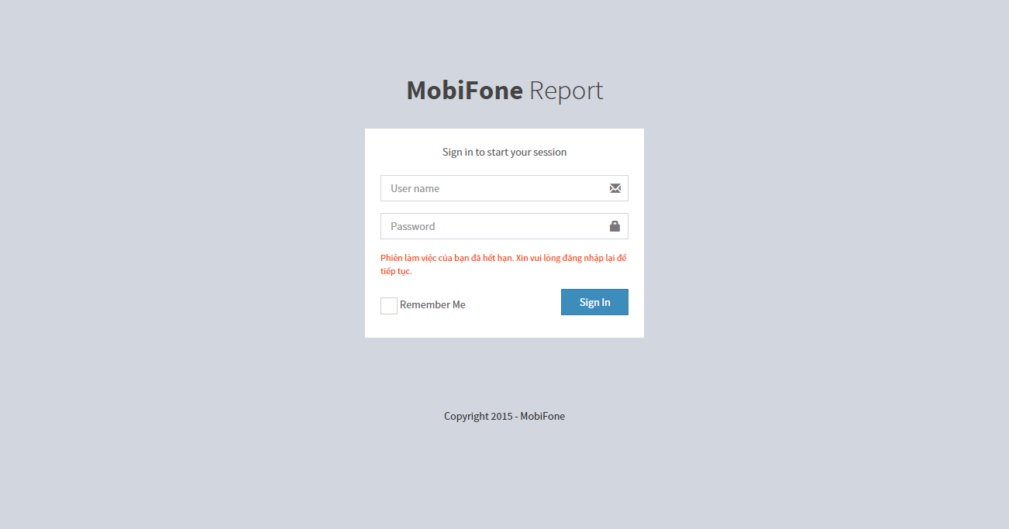

1. **[Quản Lý Nhóm Người Dùng](http://localhost:8082/admin/usergroup/list.html):**

Chức năng này chỉ hiển thị cho Admin và User có quyền.

1. **Danh sách nhóm người dùng:**

Liệt kê toàn bộ nhóm người dùng của hệ thống.

Truy cập tại link Truy cập báo cáo tại link  [http://10.16.45.54:8080/admin](%20http://10.16.45.54:8080/admin)/usergroup/list.html đối với Admin,

[http://10.16.45.54:8080/normal/usergroup/list.html](%20http://10.16.45.54:8080/(cumstomUser)/usergroup/list.html%20) đối với nhóm người dùng có quyền.

Hướng dẫn thao tác:

* **Tra cứu:** Tra cứu dữ liệu theo điều kiện lọc với 2 trường.
  + Code
  + Tên
* **Thêm:** Chuyển đến trang “thêm mới nhóm người dùng”. Xem mục **II-2.**
* **Chỉnh sửa:** Chuyển đến trang “Thông tin user group”. Xem mục **II-3.**
* **Phân quyền:** Chuyển đến trang “phân quyền theo Role”. Xem mục **II-4.**

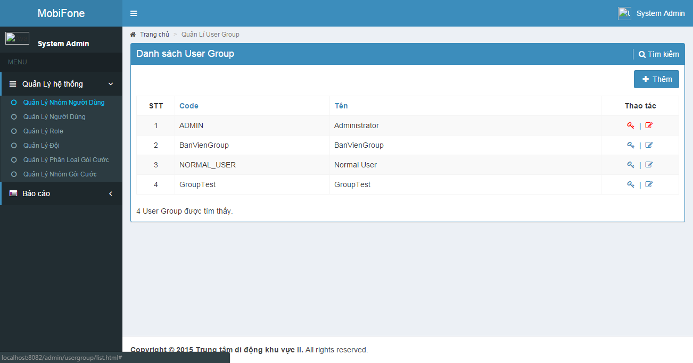

1. **Thêm mới nhóm** **người dùng:**

Thêm mới nhóm người dùng vào hệ thống.

Truy cập tại link Truy cập báo cáo tại link  [http://10.16.45.54:8080/admin](%20http://10.16.45.54:8080/admin)/usergroup/add.html đối với Admin,

[http://10.16.45.54:8080/normal/usergroup/add.html](%20http://10.16.45.54:8080/(cumstomUser)/usergroup/add.html%20) đối với nhóm người dùng có quyền.

Hướng dẫn thao tác:

* **Code:** nhập mã nhóm người dùng bắt buộc.
* **Tên:** Tên nhóm người dùng.
* **Nhóm trung tâm:** Nếu nhóm nào được check có nghĩa là tất cả cá thành viên thuộc nhóm này sẽ có quyền xem được số liệu của tất cả các Quận/Huyện và Chi Nhánh của các báo cáo.
* **Lưu:** Tạo thông tin nhóm người dùng mới vào hệ thống.
* **Huỷ:** Trở về trang “Danh sách nhóm người dùng”. Xem mục **II-1.**

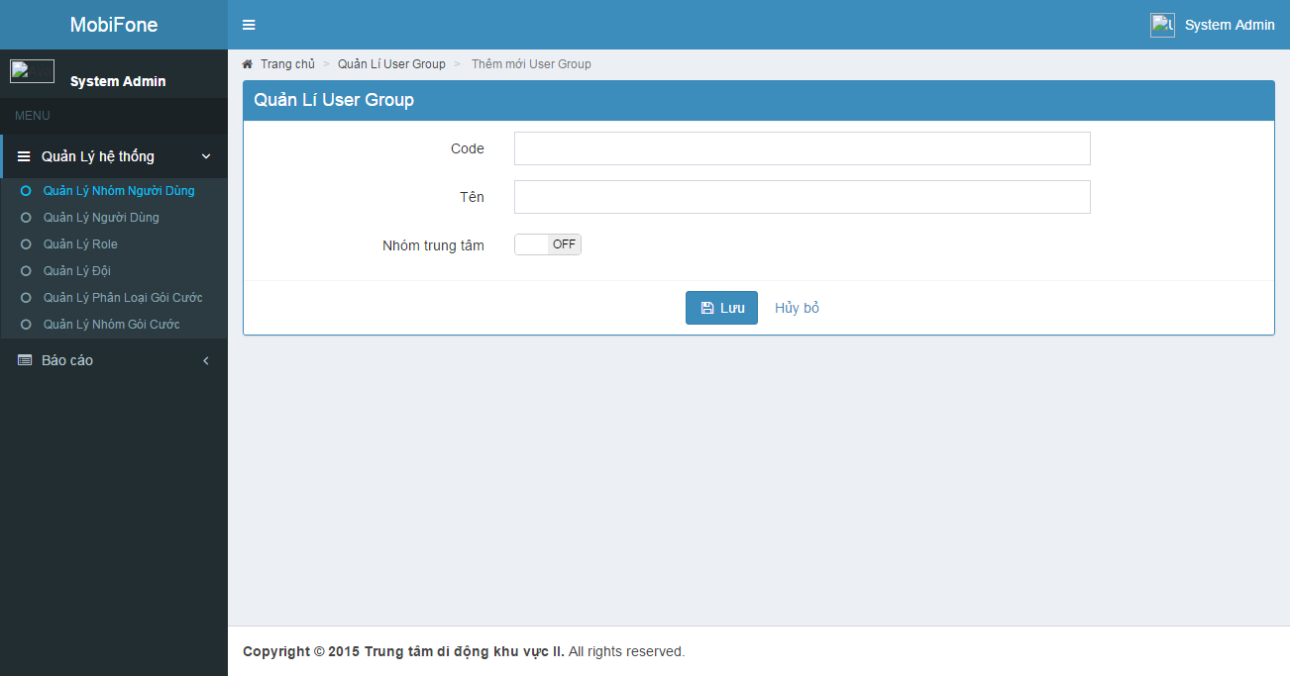

1. **Chỉnh sửa thông tin nhóm người dùng:**

Truy cập tại link Truy cập báo cáo tại link  [http://10.16.45.54:8080/admin](%20http://10.16.45.54:8080/admin)/usergroup/edit.html đối với Admin,

[http://10.16.45.54:8080/normal/usergroup/edit.html](%20http://10.16.45.54:8080/(cumstomUser)/usergroup/edit.html%20) đối với nhóm người dùng có quyền.

Hướng dẫn thao tác:

* **Code:** nhập mã nhóm người dùng bắt buộc và không đươc trùng với nhóm khác.
* **Tên:** Tên nhóm người dùng.
* **Nhóm trung tâm:** cập nhật trạng thái hoặc không.
* **Lưu:** Cập nhật thông tin nhóm người dùng vào hệ thống.
* **Huỷ:** Trở về trang “Danh sách nhóm người dùng”. Xem mục **II-1.**

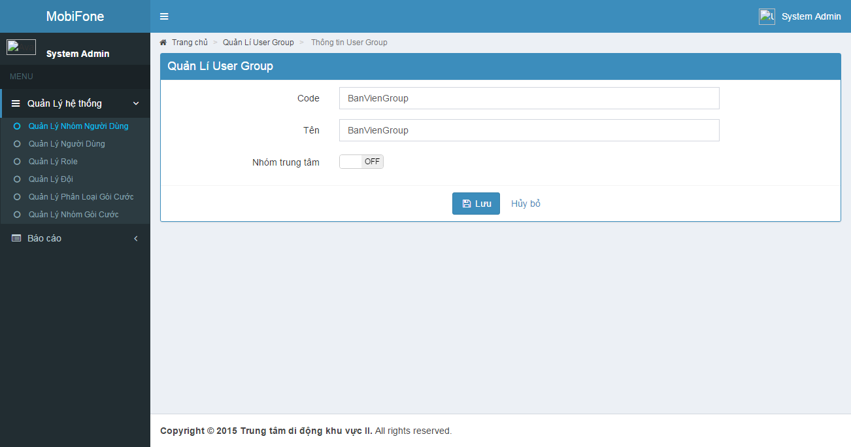

1. **Phân quyền:**

Phân quyền cho nhóm người dùng theo role.

Truy cập tại link Truy cập báo cáo tại link  [http://10.16.45.54:8080/admin](%20http://10.16.45.54:8080/admin)/usergroup/role.html đối với Admin,

[http://10.16.45.54:8080/normal/usergroup/role.html](%20http://10.16.45.54:8080/(cumstomUser)/usergroup/role.html%20) đối với nhóm người dùng có quyền.

Hướng dẫn thao tác:

* **Tìm kiếm:** Tra cứu dữ liệu theo điều kiện lọc với 3 trường.
  + Các roles: được dùng tìm kiếm các roles đã được phân quyền cho nhóm người dùng này hoặc chưa.
  + Code.
  + Mô tả.
* **Phân quyền:** check on/off cho các role để bỏ hoặc thêm quyền.
* **Lưu:** thêm quyền role cho nhóm người dùng vào hệ thống.
* **Huỷ:** Trở về trang “Danh sách nhóm người dùng”. Xem mục **II-1.**

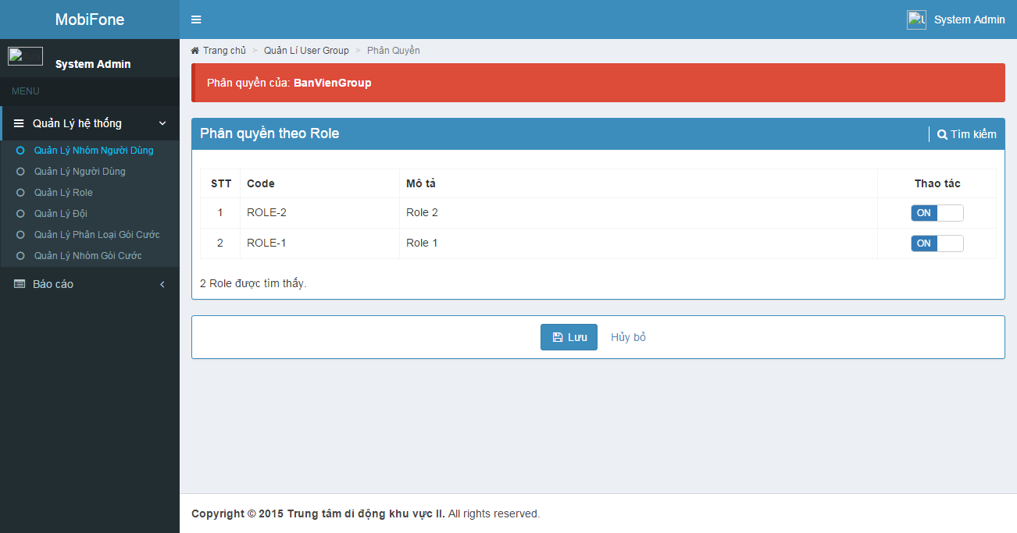

1. [**Quản Lý Người Dùng**](http://localhost:8082/admin/usergroup/list.html)**:**

Chức năng này chỉ hiển thị cho Admin và User có quyền.

1. **Danh sách người dùng:**

Liệt kê toàn bộ người dùng của hệ thống.

Truy cập tại link Truy cập báo cáo tại link  [http://10.16.45.54:8080/admin](%20http://10.16.45.54:8080/admin)/user /list.html đối với Admin,

[http://10.16.45.54:8080/normal/user /list.html](%20http://10.16.45.54:8080/(cumstomUser)/user%20/list.html%20) đối với nhóm người dùng có quyền.

Hướng dẫn thao tác:

* **Tra cứu:** Tra cứu dữ liệu theo điều kiện lọc với 2 trường.
  + Code
  + Tên
* **Thêm:** Chuyển đến trang “thêm mới người dùng”. Xem mục **III-2.**
* **Chỉnh sửa:** Chuyển đến trang “Thông tin user”. Xem mục **III-3.**
* **Phân quyền:** Chuyển đến trang “phân quyền theo Role, Permission, Quận/Huyện, Chi Nhánh”. Xem mục **III-4.**

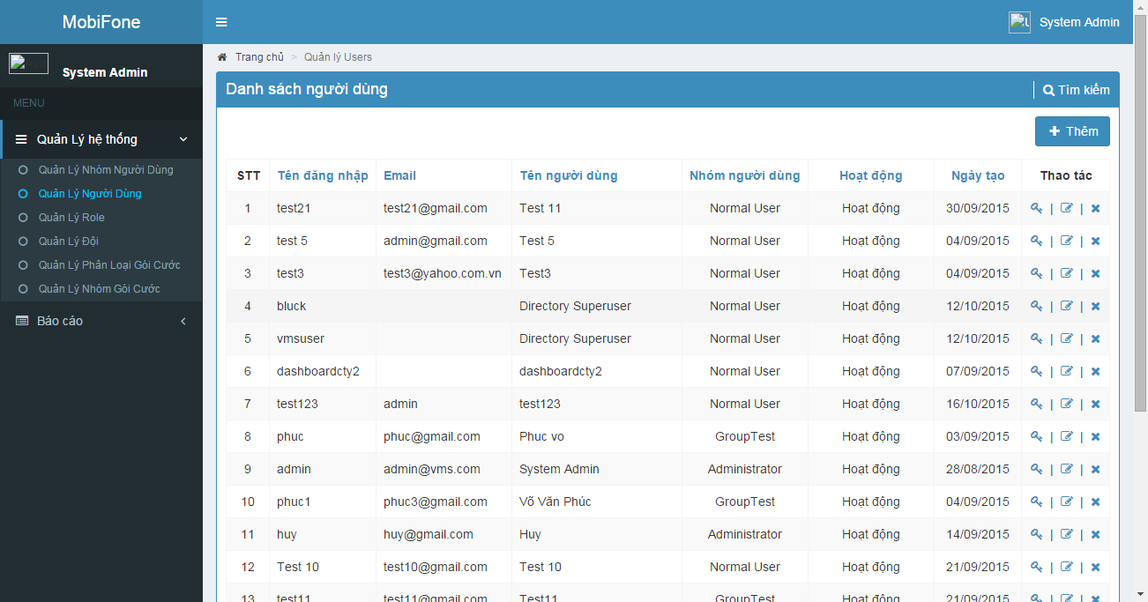

1. **Thêm mới người dùng:**

Thêm mới người dùng vào hệ thống.

Truy cập tại link Truy cập báo cáo tại link  [http://10.16.45.54:8080/admin](%20http://10.16.45.54:8080/admin)/user /add.html đối với Admin,

[http://10.16.45.54:8080/normal/user /add.html](%20http://10.16.45.54:8080/(cumstomUser)/user%20/add.html%20) đối với nhóm người dùng có quyền.

Hướng dẫn thao tác:

* **Tên đăng nhập:** là tên đăng nhập vào hệ thống bắt buột và không được trùng với user khác.
* **Mật khẩu:** bắt buộc.
* **Nhóm người dùng:** bắt buộc.
* **Ảnh đại diện:** không bắt buộc.
* **Email:** không bắt buộc
* **Tên người dùng:**  tên hiển thị bắt buộc.
* **Hoạt động:** chọn trạng thái cho user có 2 chế độ ON/OFF
* **Loại User:** có 2 loại user LDAP(chứng thực thông qua LDAP) và local (chứng thực local).
* **Lưu:** Tạo thông tin người dùng mới vào hệ thống.
* **Huỷ:** Trở về trang “Danh sách người dùng”. Xem mục **III-1.**

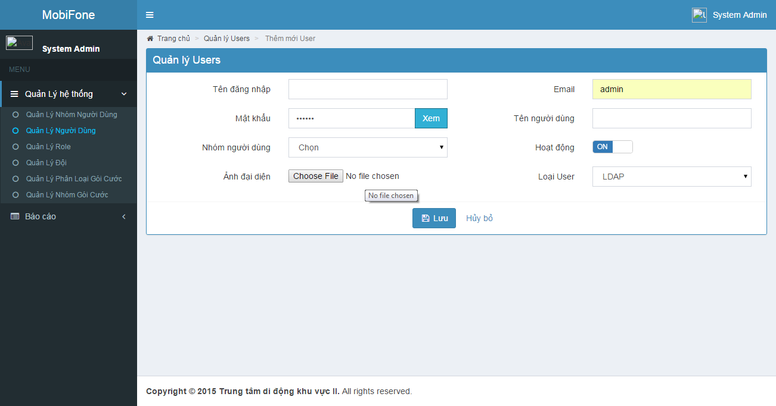

1. **Chỉnh sửa thông tin người dùng:**

Chỉnh sửa thông tin người dùng trong hệ thống.

Truy cập tại link <http://10.16.45.54:8080/admin/user/edit.html>

Hướng dẫn thao tác:

* **Tên đăng nhập:** là tên đăng nhập vào hệ thống bắt buột và không được trùng với user khác.
* **Mật khẩu:** bắt buộc.
* **Nhóm người dùng:** bắt buộc.
* **Ảnh đại diện:** không bắt buộc.
* **Email:** không bắt buộc
* **Tên người dùng:**  tên hiển thị bắt buộc.
* **Hoạt động:** chọn trạng thái cho user có 2 chế độ ON/OFF
* **Loại User:** có 2 loại user LDAP(chứng thực thông qua LDAP) và local (chứng thực local).
* **Lưu:** Tạo thông tin người dùng mới vào hệ thống.
* **Huỷ:** Trở về trang “Danh sách người dùng”. Xem mục **III-1.**

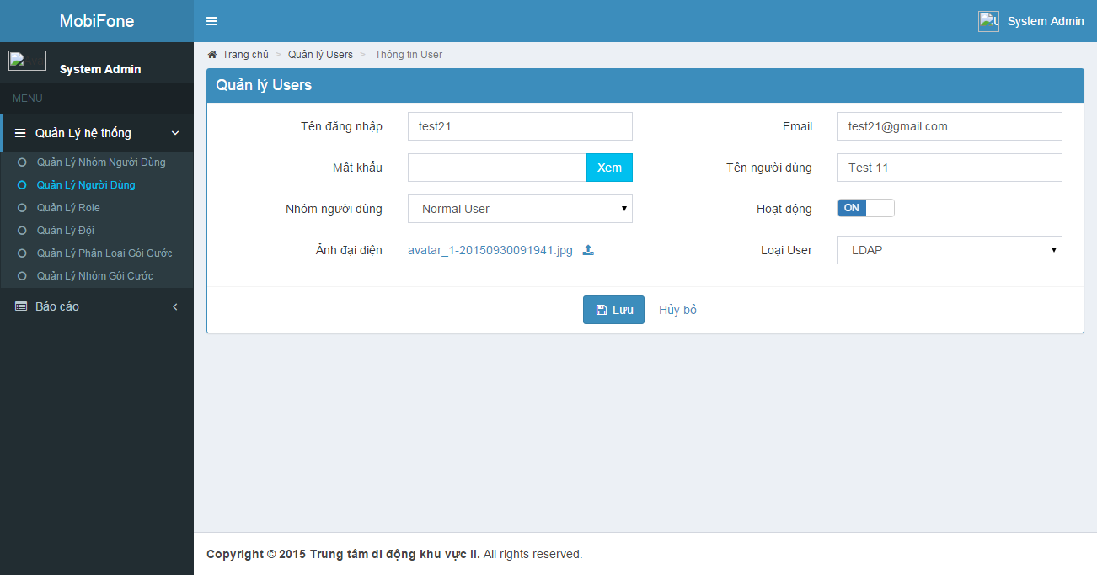

1. **Phân quyền:**

Phân quyền cho người dùng theo role, permission, quận/huyện và chi nhánh.

Truy cập tại link http://10.16.45.54:8080/admin/user/permission.html

Hướng dẫn thao tác:

* **Tìm kiếm:** Tra cứu dữ liệu theo điều kiện lọc.

Phân quyền theo Role

* + Các roles: được dùng tìm kiếm các roles đã được phân quyền cho người dùng này hoặc chưa.
  + Code: mã của role.
  + Mô tả: mô tả của role.

Phân quyền bổ sung

* + Các permission: được dùng tìm kiếm các permission đã được phân quyền cho người dùng này hoặc chưa.
  + Code: mã permission.
  + Mô tả: mô tả của permission.

Phân quyền quản lý Quận/Huyện

* + Các Quận, huyện: dùng tìm kiếm các quận/huyện và chi nhánh đã được phân quyền cho người dùng này hoặc chưa.
  + Code: mã quận huyện
* **Phân quyền:** check on/off cho các role, permission, quận/huyện và chi nhánh để bỏ hoặc thêm quyền.
* **Lưu:** thêm quyền cho người dùng vào hệ thống.
* **Huỷ:** Trở về trang “Danh sách nhóm người dùng”. Xem mục **III-1.**

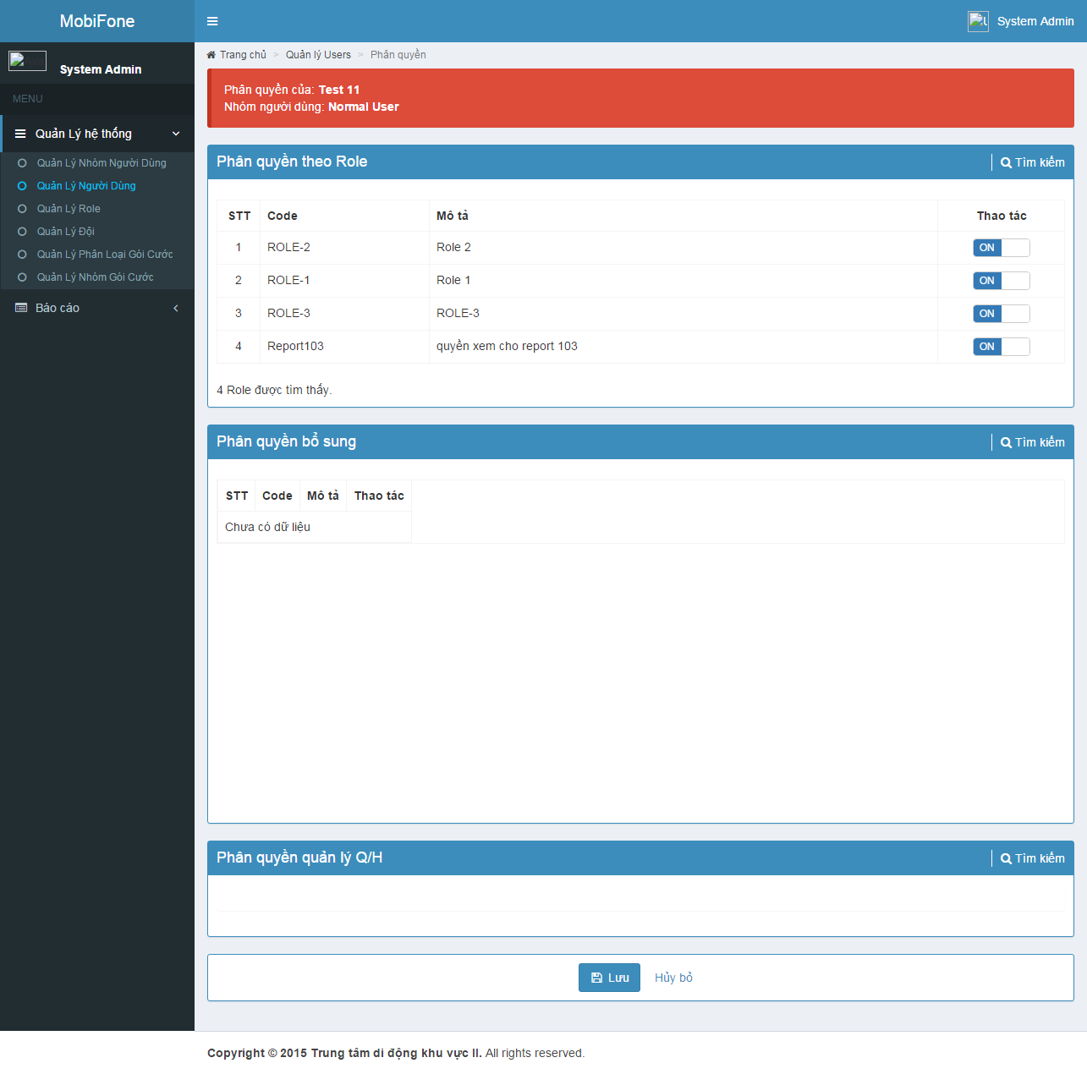

1. [**Quản Lý**](http://localhost:8082/admin/usergroup/list.html) **Role:**

Chức năng này chỉ hiển thị cho Admin và User có quyền.

1. **Danh sách role:**

Liệt kê toàn bộ role của hệ thống.

Truy cập tại link [http://10.16.45.54:8080/admin/role/list.html](http://10.16.45.54:8080/admin/user/list.html)

Hướng dẫn thao tác:

* **Tra cứu:** Tra cứu dữ liệu theo điều kiện lọc với 2 trường.
  + Code
  + Tên
* **Thêm:** Chuyển đến trang “thêm mới role”. Xem mục **IV-2.**
* **Chỉnh sửa:** Chuyển đến trang “Thông tin role”. Xem mục **IV-3.**
* **Phân quyền:** Chuyển đến trang “phân quyền theo Role, Permission, Quận/Huyện, Chi Nhánh”. Xem mục **IV-4.**

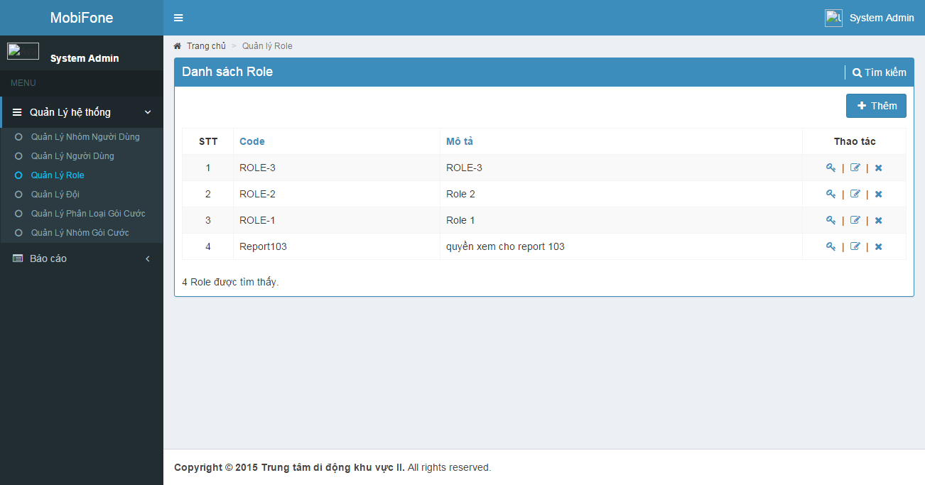

1. **Thêm mới role:**

Thêm mới role vào hệ thống.

Truy cập tại link [http://10.16.45.54:8080/admin/role/add.html](http://10.16.45.54:8080/admin/user/add.html)

Hướng dẫn thao tác:

* **Code:** nhập mã role bắt buộc.
* **Tên:** Tên role bắt buộc.
* **Lưu:** Tạo thông tin role mới vào hệ thống.
* **Huỷ:** Trở về trang “Danh sách role”. Xem mục **IV-1.**

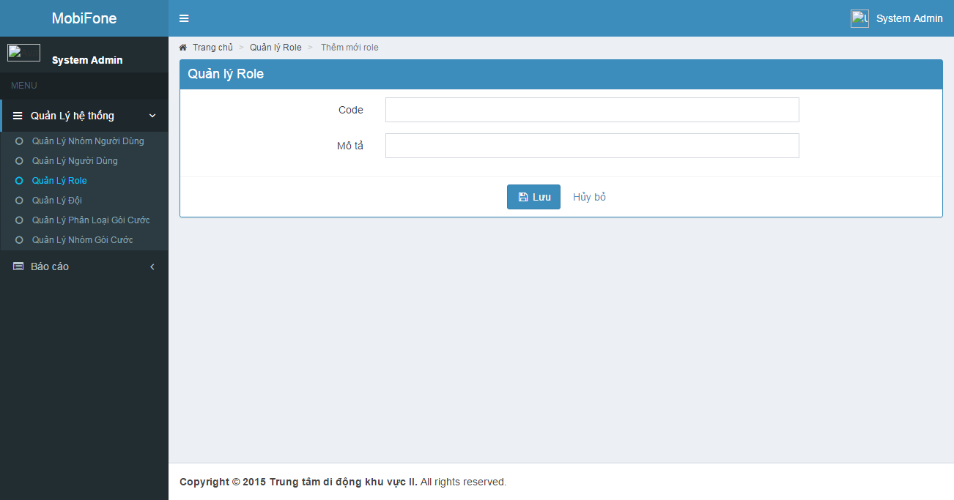

1. **Chỉnh sửa thông tin role:**

Chỉnh sửa thông tin role trong hệ thống.

Truy cập tại link [http://10.16.45.54:8080/admin/role/edit.html](http://10.16.45.54:8080/admin/user/edit.html)

Hướng dẫn thao tác:

* **Code:** nhập mã role bắt buộc.
* **Tên:** Tên role bắt buộc.
* **Lưu:** Tạo thông tin role mới vào hệ thống.
* **Huỷ:** Trở về trang “Danh sách role”. Xem mục **IV-1.**

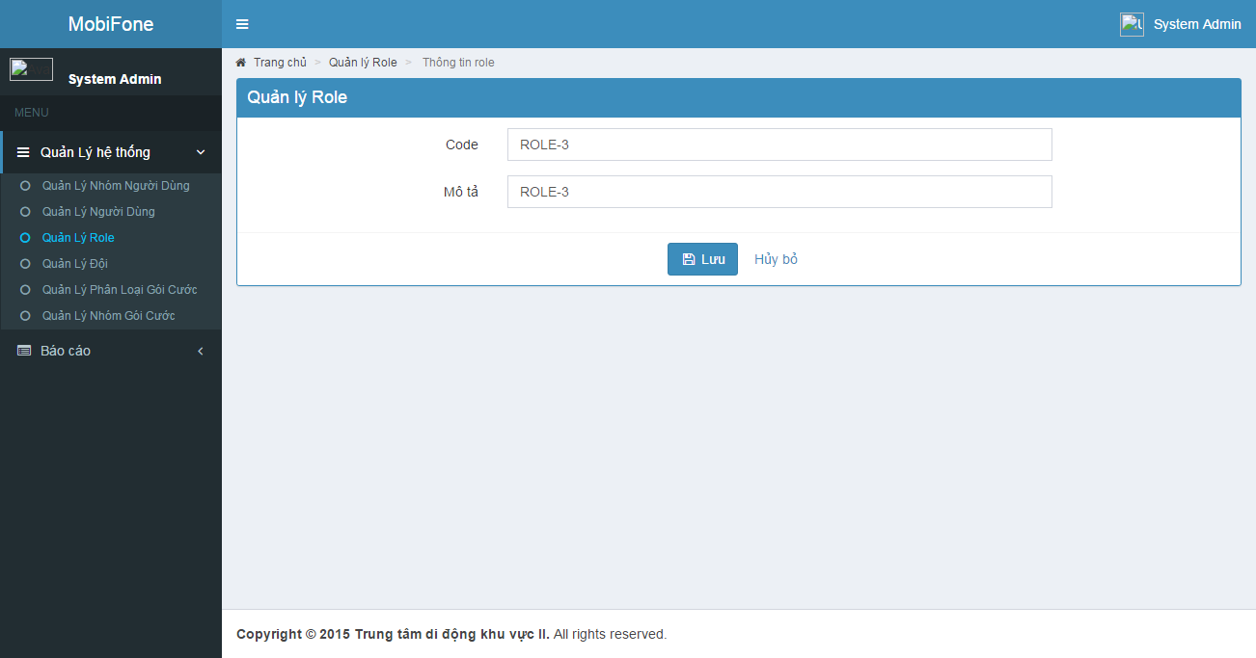

1. **Phân quyền:**

Phân quyền cho người dùng theo role, permission, quận/huyện và chi nhánh.

Truy cập tại link http://10.16.45.54:8080/admin/role/permission.html

Hướng dẫn thao tác:

* **Tìm kiếm:** Tra cứu dữ liệu theo điều kiện lọc với:
  + Các quyền: được dùng tìm kiếm Các quyền đã được phân quyền cho role này hoặc chưa.
  + Nhóm quyền:
* **Phân quyền:** check on/off cho các quyền để bỏ hoặc thêm quyền.
* **Lưu:** thêm quyền cho role vào hệ thống.
* **Huỷ:** Trở về trang “Danh sách role”. Xem mục **IV-1.**

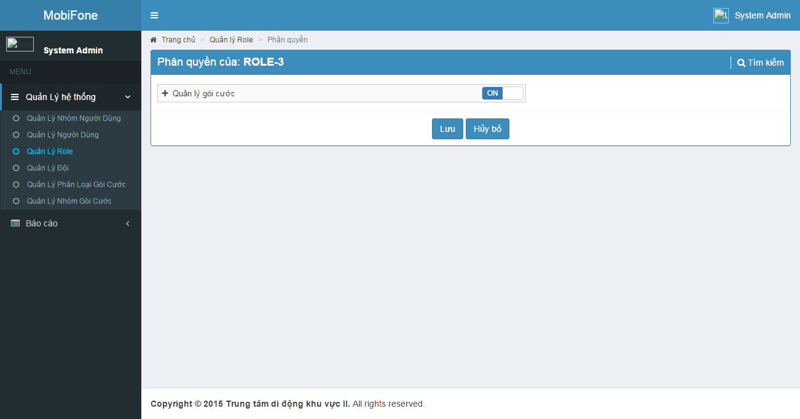

1. [**Quản Lý**](http://localhost:8082/admin/usergroup/list.html) **Đội:**

Chức năng này chỉ hiển thị cho Admin và User có quyền.

1. **Danh sách đội:**

Liệt kê toàn bộ đội của hệ thống.

Truy cập tại link [http://10.16.45.54:8080/admin/team/list.html](http://10.16.45.54:8080/admin/user/list.html)

Hướng dẫn thao tác:

* **Tra cứu:** Tra cứu dữ liệu theo điều kiện lọc với 2 trường.
  + Code
  + Tên
* **Thêm:** Chuyển đến trang “thêm mới đội”. Xem mục **V-2.**
* **Chỉnh sửa:** Chuyển đến trang “Thông tin đội”. Xem mục **V-3.**
* **Danh sách NV:** xem danh sách nhân viên thuộc quận huyện mà đội quản lý
* **Phân quyền:** Chuyển đến trang “phân Quận/Huyện cho đội quản lý”. Xem mục **V-4.**

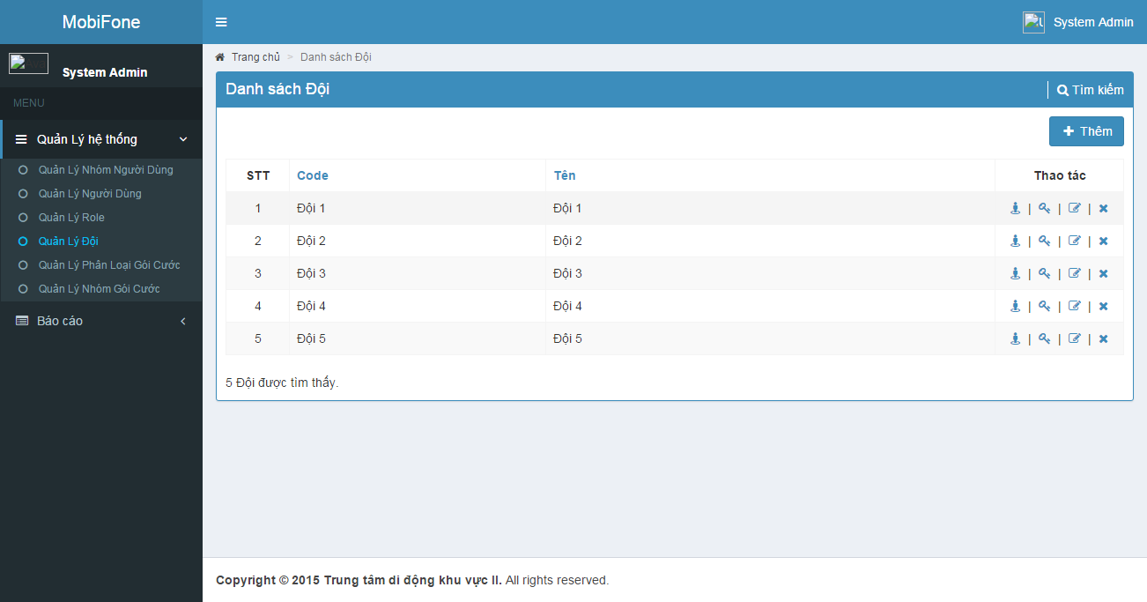

1. **Thêm mới đội:**

Thêm mới đội vào hệ thống.

Truy cập tại link [http://10.16.45.54:8080/admin/team/add.html](http://10.16.45.54:8080/admin/user/add.html)

Hướng dẫn thao tác:

* **Code:** nhập mã đội bắt buộc.
* **Tên:** Tên đội bắt buộc.
* **Lưu:** Tạo thông tin đội mới vào hệ thống.
* **Huỷ:** Trở về trang “Danh sách đội”. Xem mục **V-1.**

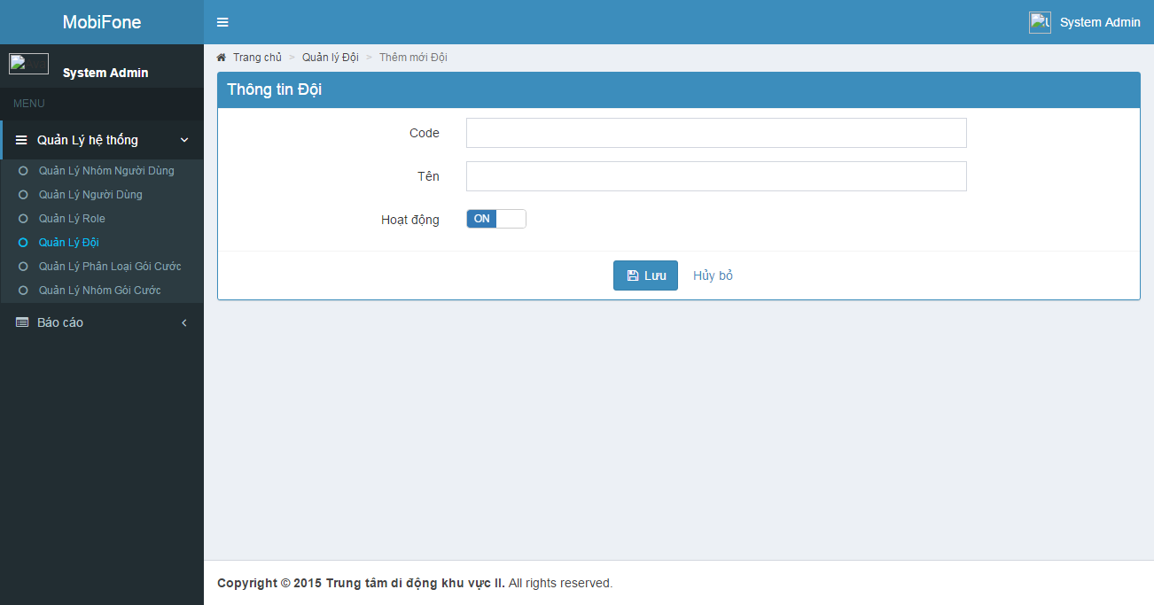

1. **Chỉnh sửa thông tin đội:**

Chỉnh sửa thông tin đội trong hệ thống.

Truy cập tại link [http://10.16.45.54:8080/admin/team/edit.html](http://10.16.45.54:8080/admin/user/edit.html)

Hướng dẫn thao tác:

* **Code:** nhập mã đội bắt buộc.
* **Tên:** Tên đội bắt buộc.
* **Hoạt động:** chọn trạng thái cho đội
* **Lưu:** Tạo thông tin đội mới vào hệ thống.
* **Huỷ:** Trở về trang “Danh sách đội”. Xem mục **V-1.**

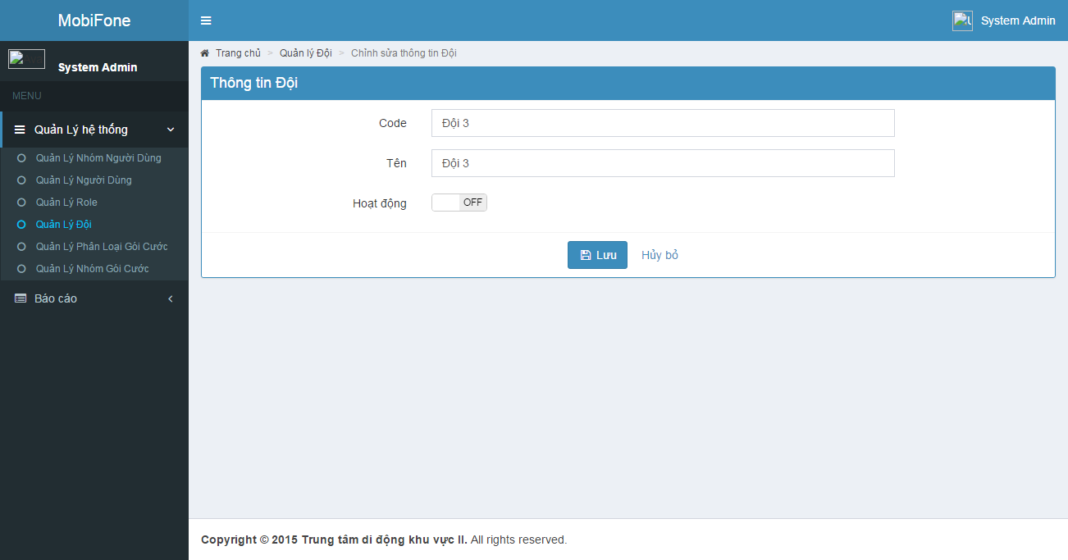

1. **Phân quyền:**

Phân quận/huyện cho đội quản lý.

Truy cập tại link http://10.16.45.54:8080/admin/team/listdistrict.html

Hướng dẫn thao tác:

* **Tìm kiếm:** Tra cứu dữ liệu theo điều kiện lọc với:
  + Các quận, huyện: được dùng tìm kiếm Các quận, huyện đã được phân cho đội này hoặc chưa.
  + Tỉnh/ TP
  + Chi nhánh
  + Quận, huyện
* **Phân quyền:** check on/off cho các Quận, huyện để bỏ hoặc thêm Quận, huyện.
* **Lưu:** thêm Quận, huyện cho đội quản lý vào hệ thống.
* **Huỷ:** Trở về trang “Danh sách đội”. Xem mục **V-1.**

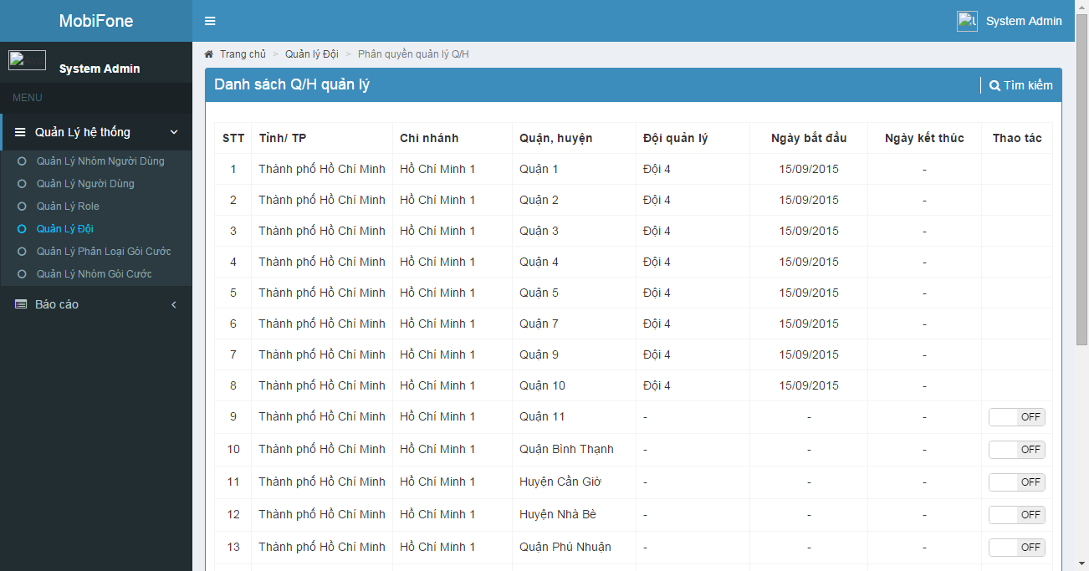

1. [**Quản Lý**](http://localhost:8082/admin/usergroup/list.html) **Phân Loại Gói Cước:**

Chức năng này chỉ hiển thị cho Admin và User có quyền.

1. **Danh sách loại gói cước:**

Liệt kê toàn bộ đội của hệ thống.

Truy cập tại link [http://10.16.45.54:8080/admin/team/list.html](http://10.16.45.54:8080/admin/user/list.html)

Hướng dẫn thao tác:

* **Tra cứu:** Tra cứu dữ liệu theo điều kiện lọc với 2 trường.
  + Code
  + Tên
* **Thêm:** Chuyển đến trang “thêm mới đội”. Xem mục **VI-2.**
* **Chỉnh sửa:** Chuyển đến trang “Thông tin đội”. Xem mục **VI-3.**
* **Danh sách NV:** xem danh sách nhân viên thuộc quận huyện mà đội quản lý
* **Phân quyền:** Chuyển đến trang “phân Quận/Huyện cho đội quản lý”. Xem mục **VI-4.**



1. **Thêm mới loại gói cước:**

Thêm mới đội vào hệ thống.

Truy cập tại link [http://10.16.45.54:8080/admin/team/add.html](http://10.16.45.54:8080/admin/user/add.html)

Hướng dẫn thao tác:

* **Code:** nhập mã đội bắt buộc.
* **Tên:** Tên đội bắt buộc.
* **Lưu:** Tạo thông tin đội mới vào hệ thống.
* **Huỷ:** Trở về trang “Danh sách đội”. Xem mục **VI-1.**



1. **Chỉnh sửa thông tin loại gói cước:**

Chỉnh sửa thông tin đội trong hệ thống.

Truy cập tại link [http://10.16.45.54:8080/admin/team/edit.html](http://10.16.45.54:8080/admin/user/edit.html)

Hướng dẫn thao tác:

* **Code:** nhập mã đội bắt buộc.
* **Tên:** Tên đội bắt buộc.
* **Hoạt động:** chọn trạng thái cho đội
* **Lưu:** Tạo thông tin đội mới vào hệ thống.
* **Huỷ:** Trở về trang “Danh sách đội”. Xem mục **VI-1.**



1. **Phân quyền:**

Phân quận/huyện cho đội quản lý.

Truy cập tại link http://10.16.45.54:8080/admin/team/listdistrict.html

Hướng dẫn thao tác:

* **Tìm kiếm:** Tra cứu dữ liệu theo điều kiện lọc với:
  + Các quận, huyện: được dùng tìm kiếm Các quận, huyện đã được phân cho đội này hoặc chưa.
  + Tỉnh/ TP
  + Chi nhánh
  + Quận, huyện
* **Phân quyền:** check on/off cho các Quận, huyện để bỏ hoặc thêm phân quyền quản lý trên Quận, huyện được chọn.
* **Lưu:** thêm Quận, huyện cho đội quản lý vào hệ thống.
* **Huỷ:** Trở về trang “Danh sách đội”. Xem mục **VI-1.**



1. [**Quản Lý**](http://localhost:8082/admin/usergroup/list.html) **nhóm gói cước:**

Chức năng này chỉ hiển thị cho Admin và User có quyền.

1. **Danh sách nhóm gói cước:**

Liệt kê toàn bộ đội của hệ thống.

Truy cập tại link [http://10.16.45.54:8080/admin/team/list.html](http://10.16.45.54:8080/admin/user/list.html)

Hướng dẫn thao tác:

* **Tra cứu:** Tra cứu dữ liệu theo điều kiện lọc với 2 trường.
  + Code
  + Tên
* **Thêm:** Chuyển đến trang “thêm mới đội”. Xem mục **VI-2.**
* **Chỉnh sửa:** Chuyển đến trang “Thông tin đội”. Xem mục **VI-3.**
* **Danh sách NV:** xem danh sách nhân viên thuộc quận huyện mà đội quản lý
* **Phân quyền:** Chuyển đến trang “phân Quận/Huyện cho đội quản lý”. Xem mục **VI-4.**

1. **Thêm mới nhóm gói cước:**

Thêm mới đội vào hệ thống.

Truy cập tại link [http://10.16.45.54:8080/admin/team/add.html](http://10.16.45.54:8080/admin/user/add.html)

Hướng dẫn thao tác:

* **Code:** nhập mã đội bắt buộc.
* **Tên:** Tên đội bắt buộc.
* **Lưu:** Tạo thông tin đội mới vào hệ thống.
* **Huỷ:** Trở về trang “Danh sách đội”. Xem mục **VI-1.**

1. **Chỉnh sửa thông tin nhóm gói cước:**

Chỉnh sửa thông tin đội trong hệ thống.

Truy cập tại link [http://10.16.45.54:8080/admin/team/edit.html](http://10.16.45.54:8080/admin/user/edit.html)

Hướng dẫn thao tác:

* **Code:** nhập mã đội bắt buộc.
* **Tên:** Tên đội bắt buộc.
* **Hoạt động:** chọn trạng thái cho đội
* **Lưu:** Tạo thông tin đội mới vào hệ thống.
* **Huỷ:** Trở về trang “Danh sách đội”. Xem mục **VI-1.**

1. **Phân quyền:**

Phân quận/huyện cho đội quản lý.

Truy cập tại link http://10.16.45.54:8080/admin/team/listdistrict.html

Hướng dẫn thao tác:

* **Tìm kiếm:** Tra cứu dữ liệu theo điều kiện lọc với:
  + Các quận, huyện: được dùng tìm kiếm Các quận, huyện đã được phân cho đội này hoặc chưa.
  + Tỉnh/ TP
  + Chi nhánh
  + Quận, huyện
* **Phân quyền:** check on/off cho các Quận, huyện để bỏ hoặc thêm Quận, huyện.
* **Lưu:** thêm Quận, huyện cho đội quản lý vào hệ thống.
* **Huỷ:** Trở về trang “Danh sách đội”. Xem mục **VI-1.**

1. **Báo cáo:**
2. **Báo cáo tin nhắn đăng ký gói ĐBH:**

Truy cập báo cáo tại link  [http://10.16.45.54:8080/admin/report/report101A.html](%20http://10.16.45.54:8080/admin/report/report101A.html) đối với Admin,

[http://10.16.45.54:8080/normal/report/report101A.html](%20http://10.16.45.54:8080/(cumstomUser)/report/report101A.html) đối với nhóm Báo cáo.

Hướng dẫn thao tác:

* **Loại gói KM:** Chọn loại gói KM trong danh sách gói KM cần tra cứu.
* **Từ ngày:** Chọn ngày bắt đầu đăng ký gói KM cần tra cứu.
* **Đến ngà:** Chọn ngày kết thúc đăng ký gói KM cần tra cứu.
* **Tra cứu:** Tra cứu dữ liệu báo cáo theo điều kiện lọc.
* **Làm mới:** Đặt lại giá trị các trường điều kiện lọc về giá trị ban đầu.
* **Xuất báo cáo:** Xuất dữ liệu báo cáo ra file Excel.

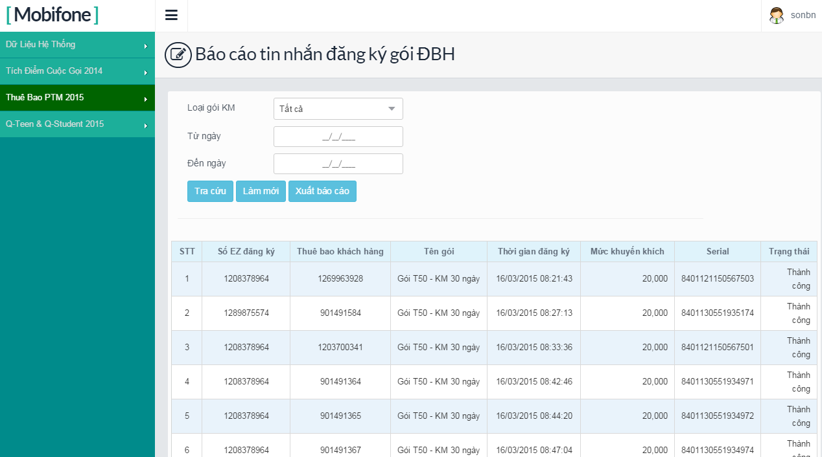

1. **Báo cáo thống kê thuê bao tham gia gói cước:**

Truy cập tại link <http://tt2.mobifone.com.vn/admin/thuebaophattrienmoi/baocaothongkethuebao_thamgiagoicuoc_theodaily.html> đối với Admin,

<http://tt2.mobifone.com.vn/chinhanh/thuebaophattrienmoi/baocaothongkethuebao_thamgiagoicuoc_theodaily.html> đối với Chi nhánh,

<http://tt2.mobifone.com.vn/baocao/thuebaophattrienmoi/baocaothongkethuebao_thamgiagoicuoc_theodaily.html> đối với nhóm Báo cáo.

Hướng dẫn thao tác:

* **Loại gói KM:** Chọn gói KM cần tra cứu.
* **Chi nhánh:** Chọn từ danh sách Chi nhánh.
* **Quận huyện:** Chọn từ danh sách Quận huyện.
* **Điểm bán hàng:** Chọn từ danh sách ĐBH.
* **Số EZ:** Nhập số EZ của ĐBH cần tra cứu.
* **Ngày tổng hợp từ:** Chọn ngày bắt đầu tổng hợp từ Calendar.
* **Ngày tổng hợp đến:** Chọnngày kết thúc tổng hợp từ Calendar.
* **Ngày giao dịch từ:** Chọn ngày bắt đầu giao dịch từ Calendar.
* **Ngày giao dịch đến:** Chọn ngày kết thúc giao dịch từ Calendar.
* **Tình trạng giao dịch:** Chọn tình trạng giao dịch cần tra cứu: Thành công/ Không thành công/ Tất cả.
* **Tình trạng chi trả:** Chọn tình trạng chi trả cần tra cứu: Chưa xét/ Được chi trả / Không được chi trả / Tất cả.
* **Tra cứu:** Tra cứu dữ liệu theo điều kiện lọc.
* **Làm mới:** Đặt lại các trường điều kiện lọc về giá trị ban đầu.
* **Xuất báo cáo:** Xuất dữ liệu báo cao ra file Excel.

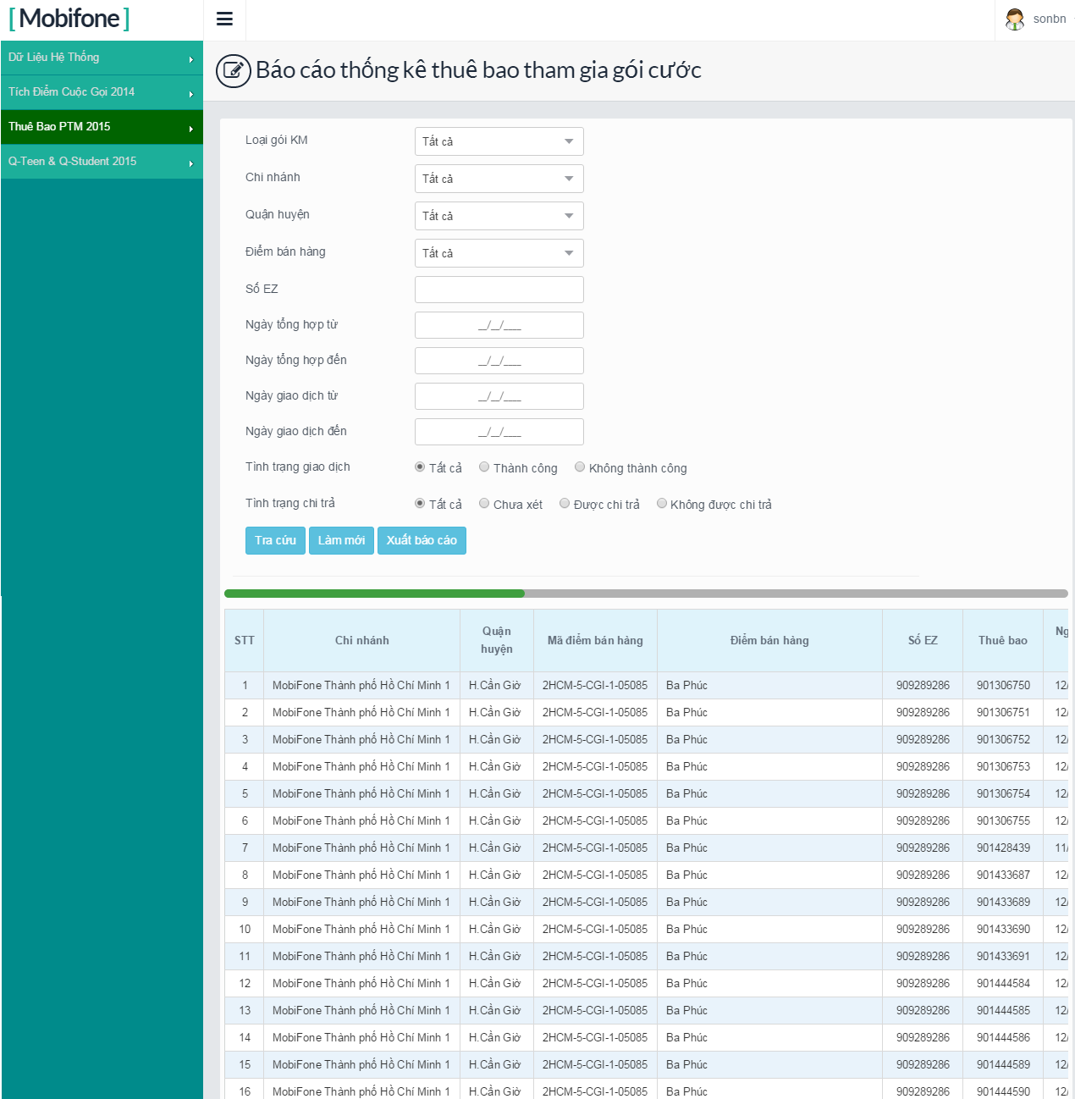

1. **Báo cáo tổng hợp kết quả chương trình:**
2. **Theo mã ĐBH:**

Truy cập tại link <http://tt2.mobifone.com.vn/admin/thuebaophattrienmoi/baocaotonghop_ketquachuongtrinh_theodaily.html> đối với Admin, <http://tt2.mobifone.com.vn/chinhanh/thuebaophattrienmoi/baocaotonghop_ketquachuongtrinh_theodaily.html> đối với Chi nhánh, <http://tt2.mobifone.com.vn/baocao/thuebaophattrienmoi/baocaotonghop_ketquachuongtrinh_theodaily.html> đối với nhóm Báo cáo.

Hướng dẫn thao tác:

* **Loại gói KM:** Chọn gói KM cần tra cứu từ danh sách gói KM.
* **Chi nhánh:** Chọn Chi nhánh cẩn tra cứu từ danhs sách Chi nhánh.
* **Quận Huyện:** Chọn Quận huyện cần tra cứu từ danh sách Quận Huyện.
* **Điểm bán hàng:** Chọn ĐBH cần tra cứu từ danh sách ĐBH.
* **Ngày giao dịch từ:** Chọn ngày giao dịch từ ngày từ Calendar.
* **Ngày giao dịch đến:** Chọn ngày giao dịch kết thúc từ Calendar.
* **Tra cứu:** Tra cứu dữ liệu theo điều kiện lọc.
* **Làm mới:** Đặt lại các trường điều kiện lọc về giá trị ban đầu.
* **Xuất báo cáo:** Xuất dữ liệu báo cao ra file Excel.

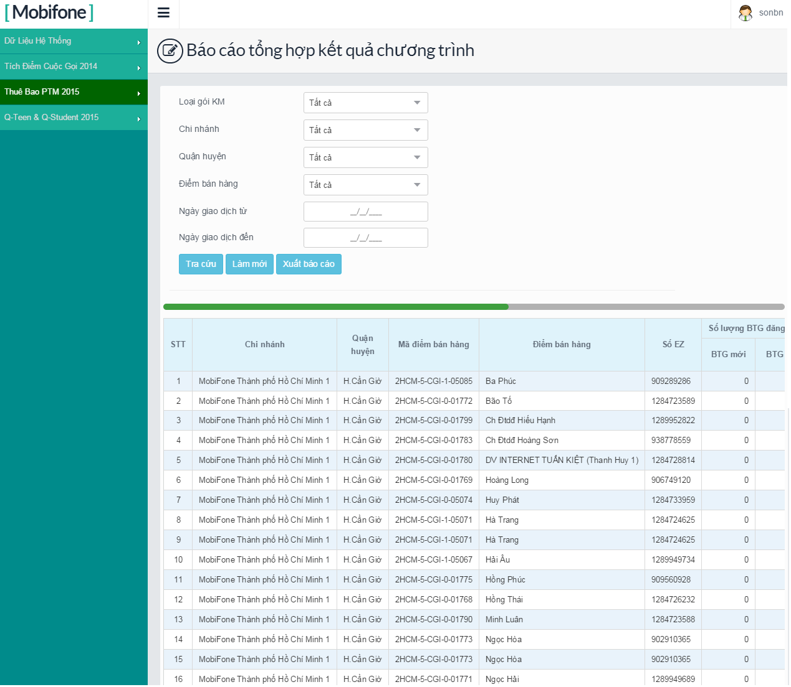

1. **Theo Quận huyện:**

Truy cập tại link <http://tt2.mobifone.com.vn/admin/thuebaophattrienmoi/baocaotonghop_ketquachuongtrinh_theoquanhuyen.html> đối với Admin, <http://tt2.mobifone.com.vn/chinhanh/thuebaophattrienmoi/baocaotonghop_ketquachuongtrinh_theoquanhuyen.html> đối với Chi nhánh, <http://tt2.mobifone.com.vn/baocao/thuebaophattrienmoi/baocaotonghop_ketquachuongtrinh_theoquanhuyen.html> đối với nhóm Báo cáo.

Hướng dẫn thao tác:

* **Loại gói KM:** Chọn gói KM cần tra cứu từ danh sách gói KM.
* **Chi nhánh:** Chọn Chi nhánh cẩn tra cứu từ danhs sách Chi nhánh.
* **Quận Huyện:** Chọn Quận huyện cần tra cứu từ danh sách Quận Huyện.
* **Ngày giao dịch từ:** Chọn ngày giao dịch từ ngày từ Calendar.
* **Ngày giao dịch đến:** Chọn ngày giao dịch kết thúc từ Calendar.
* **Tra cứu:** Tra cứu dữ liệu theo điều kiện lọc.
* **Làm mới:** Đặt lại các trường điều kiện lọc về giá trị ban đầu.
* **Xuất báo cáo:** Xuất dữ liệu báo cao ra file Excel.

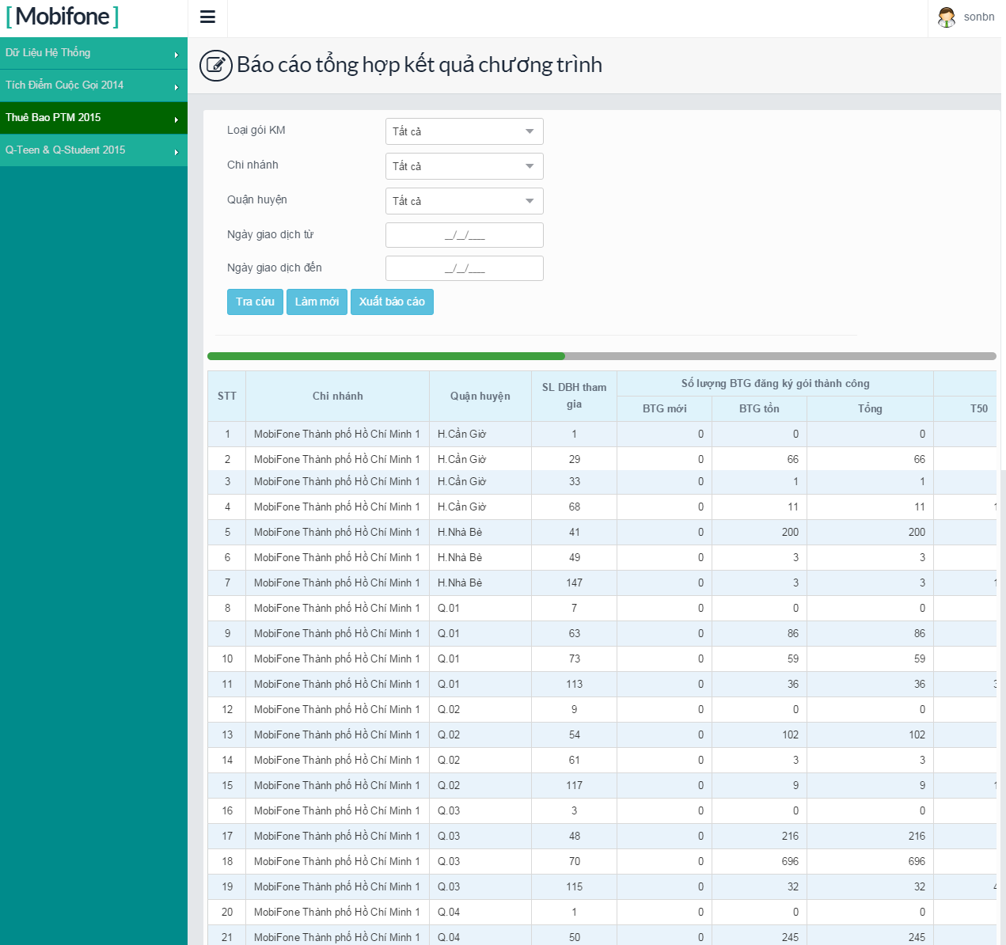

1. **Theo Chi nhánh:**

Truy cập tại link <http://tt2.mobifone.com.vn/admin/thuebaophattrienmoi/baocaotonghop_ketquachuongtrinh_theochinhanh.html> đối với Admin, <http://tt2.mobifone.com.vn/chinhanh/thuebaophattrienmoi/baocaotonghop_ketquachuongtrinh_theochinhanh.html> đối với Chi nhánh, <http://tt2.mobifone.com.vn/baocao/thuebaophattrienmoi/baocaotonghop_ketquachuongtrinh_theochinhanh.html> đối với nhóm Báo cáo.

Hướng dẫn thao tác:

* **Loại gói KM:** Chọn gói KM cần tra cứu từ danh sách gói KM.
* **Chi nhánh:** Chọn Chi nhánh cẩn tra cứu từ danhs sách Chi nhánh.
* **Ngày giao dịch từ:** Chọn ngày giao dịch từ ngày từ Calendar.
* **Ngày giao dịch đến:** Chọn ngày giao dịch kết thúc từ Calendar.
* **Tra cứu:** Tra cứu dữ liệu theo điều kiện lọc.
* **Làm mới:** Đặt lại các trường điều kiện lọc về giá trị ban đầu.
* **Xuất báo cáo:** Xuất dữ liệu báo cao ra file Excel.

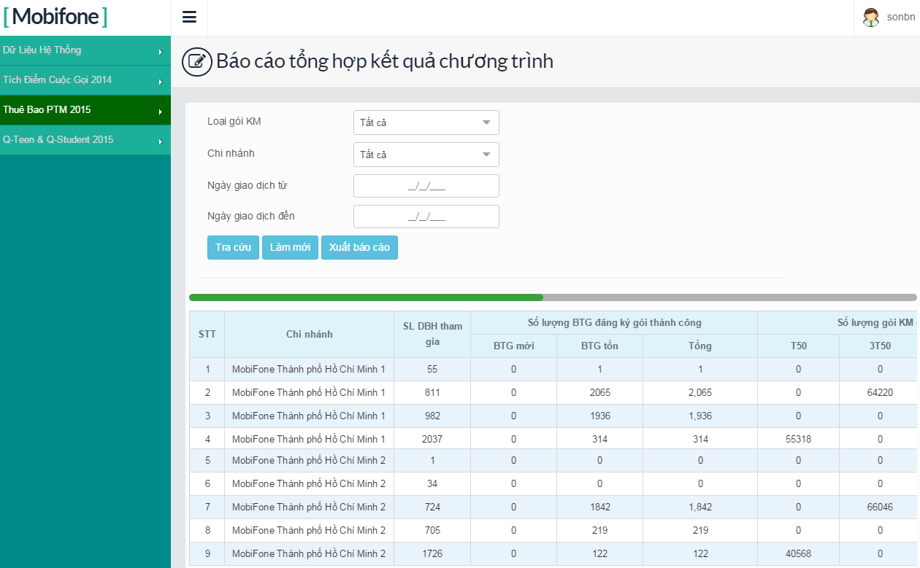

1. **Báo cáo chi tiết gói KM:**
2. **Theo mã ĐBH:**

Truy cập tại link <http://tt2.mobifone.com.vn/admin/thuebaophattrienmoi/baocaochitietgoikm_theomagoivatengoi_theodaily.html> đối với Admin, <http://tt2.mobifone.com.vn/chinhanh/thuebaophattrienmoi/baocaochitietgoikm_theomagoivatengoi_theodaily.html> đối với Chi nhánh, <http://tt2.mobifone.com.vn/baocao/thuebaophattrienmoi/baocaochitietgoikm_theomagoivatengoi_theodaily.html> đối với nhóm Báo cáo.

Hướng dẫn thao tác:

* **Loại gói KM:** Chọn gói KM cần tra cứu từ danh sách gói KM.
* **Chi nhánh:** Chọn Chi nhánh cẩn tra cứu từ danhs sách Chi nhánh.
* **Quận Huyện:** Chọn Quận huyện cần tra cứu từ danh sách Quận Huyện.
* **Điểm bán hàng:** Chọn ĐBH cần tra cứu từ danh sách ĐBH.
* **Từ ngày:** Chọn ngày đăng ký từ ngày từ Calendar.
* **Đến ngày:** Chọn ngày đăng ký kết thúc từ Calendar.
* **Tình trạng:** Chọn tình trạng giao dịch cần tra cứu: Thành công/Không thành công/Được chi trả/ Tất cả.
* **Tra cứu:** Tra cứu dữ liệu theo điều kiện lọc.
* **Làm mới:** Đặt lại các trường điều kiện lọc về giá trị ban đầu.
* **Xuất báo cáo:** Xuất dữ liệu báo cao ra file Excel.

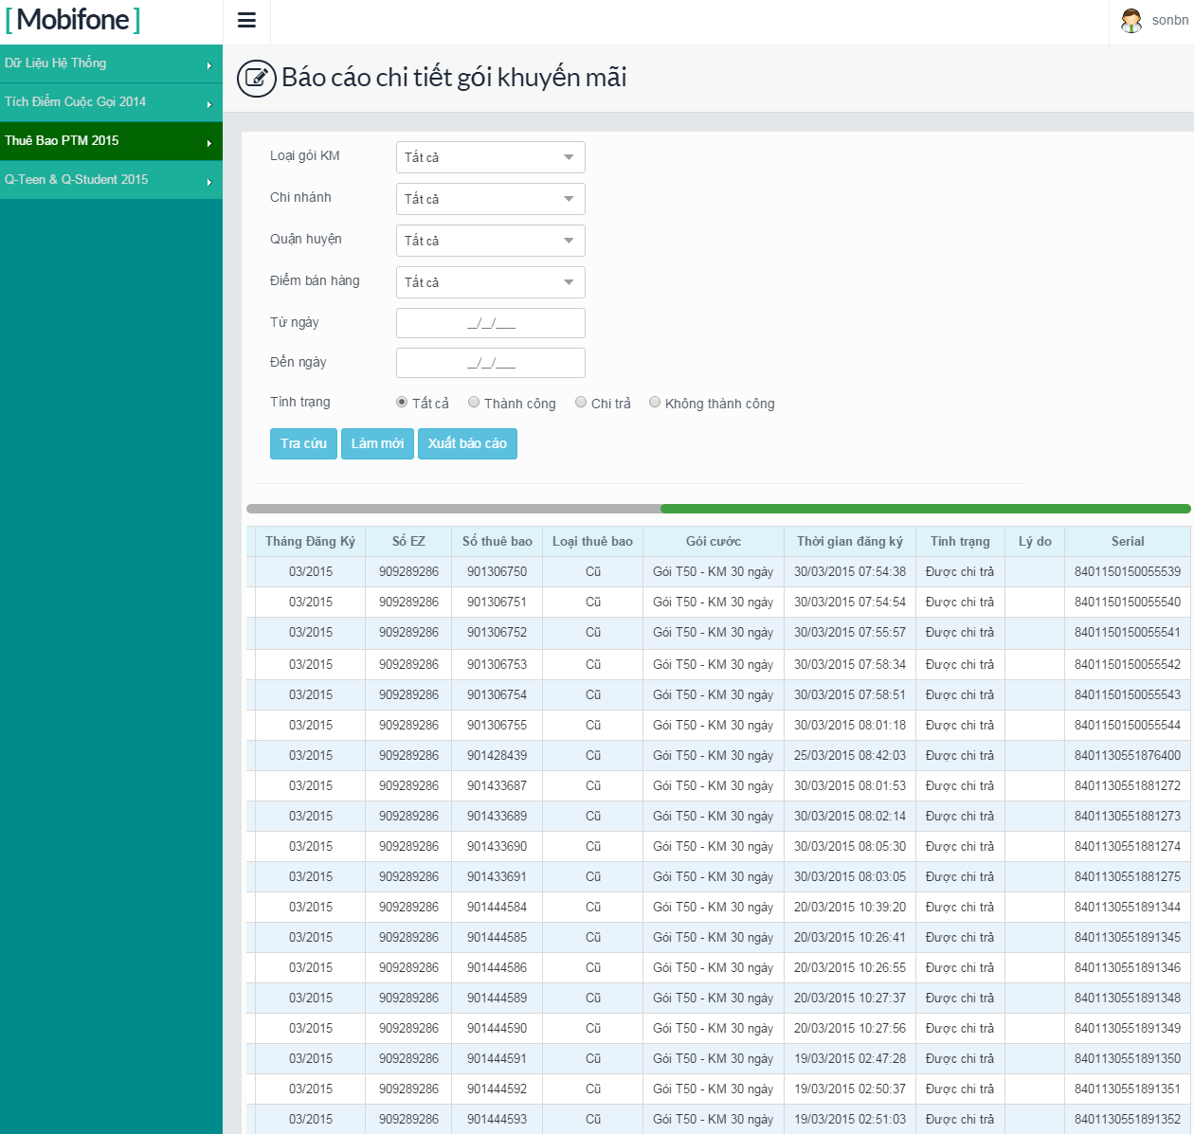

1. **Theo Quận huyện:**

Truy cập tại link <http://tt2.mobifone.com.vn/admin/thuebaophattrienmoi/baocaochitietgoikm_theomagoivatengoi_theoquanhuyen.html> đối với Admin, <http://tt2.mobifone.com.vn/chinhanh/thuebaophattrienmoi/baocaochitietgoikm_theomagoivatengoi_theoquanhuyen.html> đối với Chi nhánh, <http://tt2.mobifone.com.vn/baocao/thuebaophattrienmoi/baocaochitietgoikm_theomagoivatengoi_theoquanhuyen.html> đối với nhóm Báo cáo.

Hướng dẫn thao tác:

* **Loại gói KM:** Chọn gói KM cần tra cứu từ danh sách gói KM.
* **Chi nhánh:** Chọn Chi nhánh cẩn tra cứu từ danhs sách Chi nhánh.
* **Quận Huyện:** Chọn Quận huyện cần tra cứu từ danh sách Quận Huyện.
* **Từ ngày:** Chọn ngày đăng ký từ ngày từ Calendar.
* **Đến ngày:** Chọn ngày đăng ký kết thúc từ Calendar.
* **Tình trạng:** Chọn tình trạng giao dịch cần tra cứu: Thành công/Không thành công/Được chi trả/ Tất cả.
* **Tra cứu:** Tra cứu dữ liệu theo điều kiện lọc.
* **Làm mới:** Đặt lại các trường điều kiện lọc về giá trị ban đầu.
* **Xuất báo cáo:** Xuất dữ liệu báo cao ra file Excel.

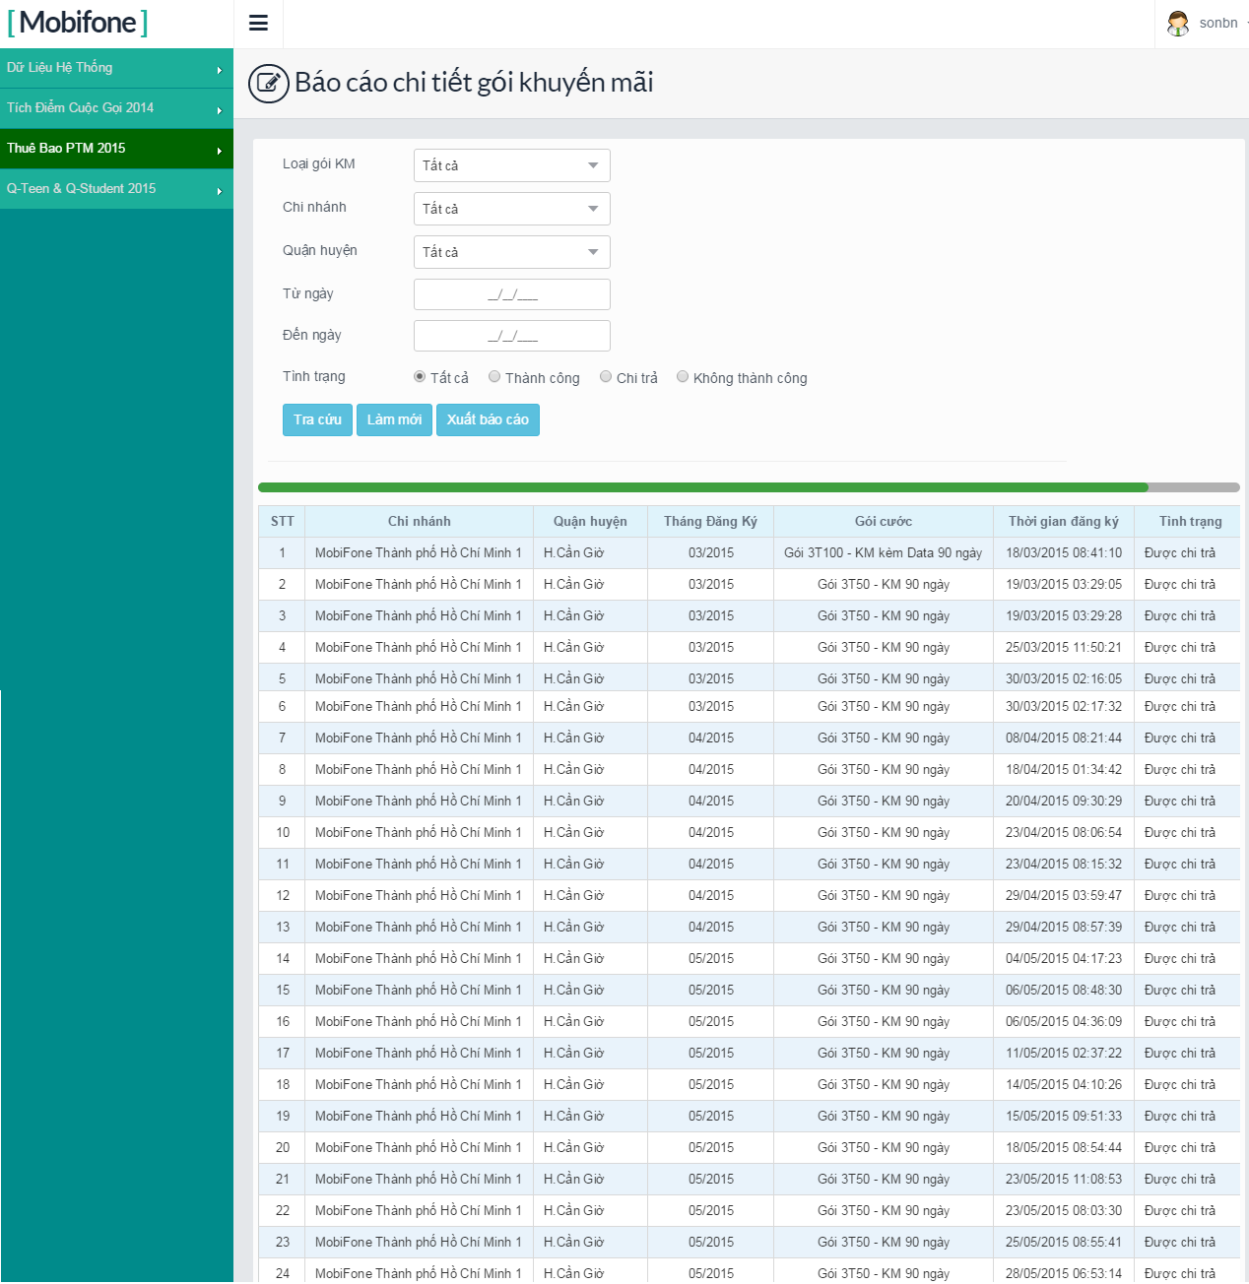

1. **Theo Chi nhánh:**

Truy cập tại link <http://tt2.mobifone.com.vn/admin/thuebaophattrienmoi/baocaochitietgoikm_theomagoivatengoi_theochinhanh.html> đối với Admin, <http://tt2.mobifone.com.vn/chinhanh/thuebaophattrienmoi/baocaochitietgoikm_theomagoivatengoi_theochinhanh.html> đối với Chi nhánh, <http://tt2.mobifone.com.vn/baocao/thuebaophattrienmoi/baocaochitietgoikm_theomagoivatengoi_theochinhanh.html> đối với nhóm Báo cáo.

Hướng dẫn thao tác:

* **Loại gói KM:** Chọn gói KM cần tra cứu từ danh sách gói KM.
* **Chi nhánh:** Chọn Chi nhánh cẩn tra cứu từ danhs sách Chi nhánh.
* **Từ ngày:** Chọn ngày đăng ký từ ngày từ Calendar.
* **Đến ngày:** Chọn ngày đăng ký kết thúc từ Calendar.
* **Tình trạng:** Chọn tình trạng giao dịch cần tra cứu: Thành công/Không thành công/Được chi trả/ Tất cả.
* **Tra cứu:** Tra cứu dữ liệu theo điều kiện lọc.
* **Làm mới:** Đặt lại các trường điều kiện lọc về giá trị ban đầu.
* **Xuất báo cáo:** Xuất dữ liệu báo cao ra file Excel.

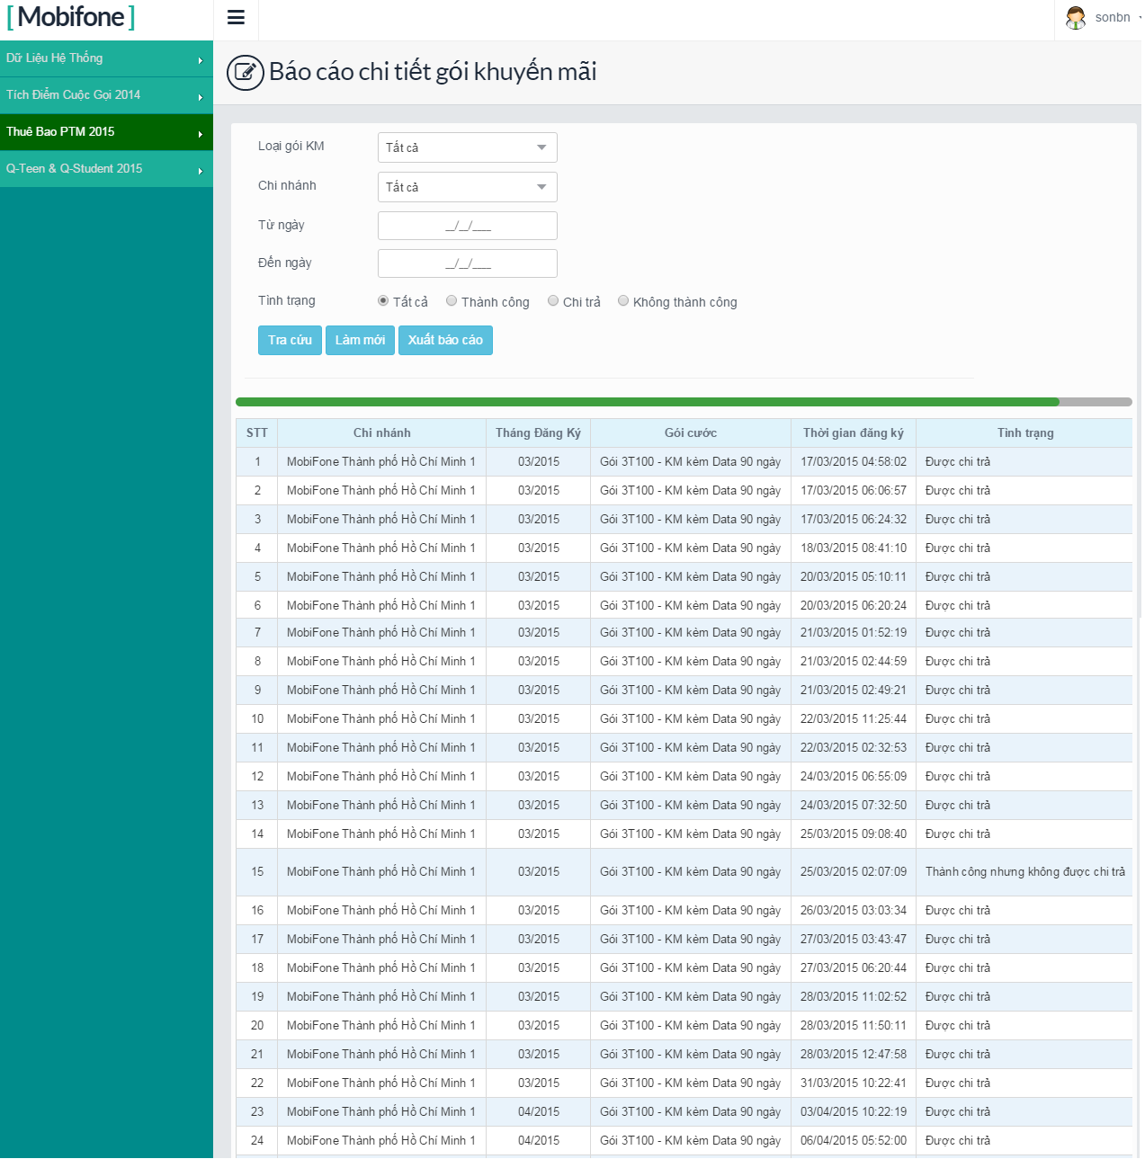

1. **Báo cáo tin nhắn:**
2. **Theo mã ĐBH:**

Truy cập tại link <http://tt2.mobifone.com.vn/admin/thuebaophattrienmoi/baocaotinnhan_theodaily.html> đối với Admin,

<http://tt2.mobifone.com.vn/chinhanh/thuebaophattrienmoi/baocaotinnhan_theodaily.html> đối với Chi nhánh, <http://tt2.mobifone.com.vn/baocao/thuebaophattrienmoi/baocaotinnhan_theodaily.html>

Hướng dẫn thao tác:

* **Loại gói KM:** Chọn gói KM cần tra cứu từ danh sách gói KM.
* **Chi nhánh:** Chọn Chi nhánh cẩn tra cứu từ danhs sách Chi nhánh.
* **Quận Huyện:** Chọn Quận huyện cần tra cứu từ danh sách Quận Huyện.
* **Điểm bán hàng:** Chọn ĐBH cần tra cứu từ danh sách ĐBH.
* **Tra cứu:** Tra cứu dữ liệu báo cáo theo điều kiện lọc.
* **Làm mới:** Đặt giá trị các trường trở về giá trị ban đầu.
* **Xuất báo cáo:** Xuất dữ liệu báo cáo ra file Excel.

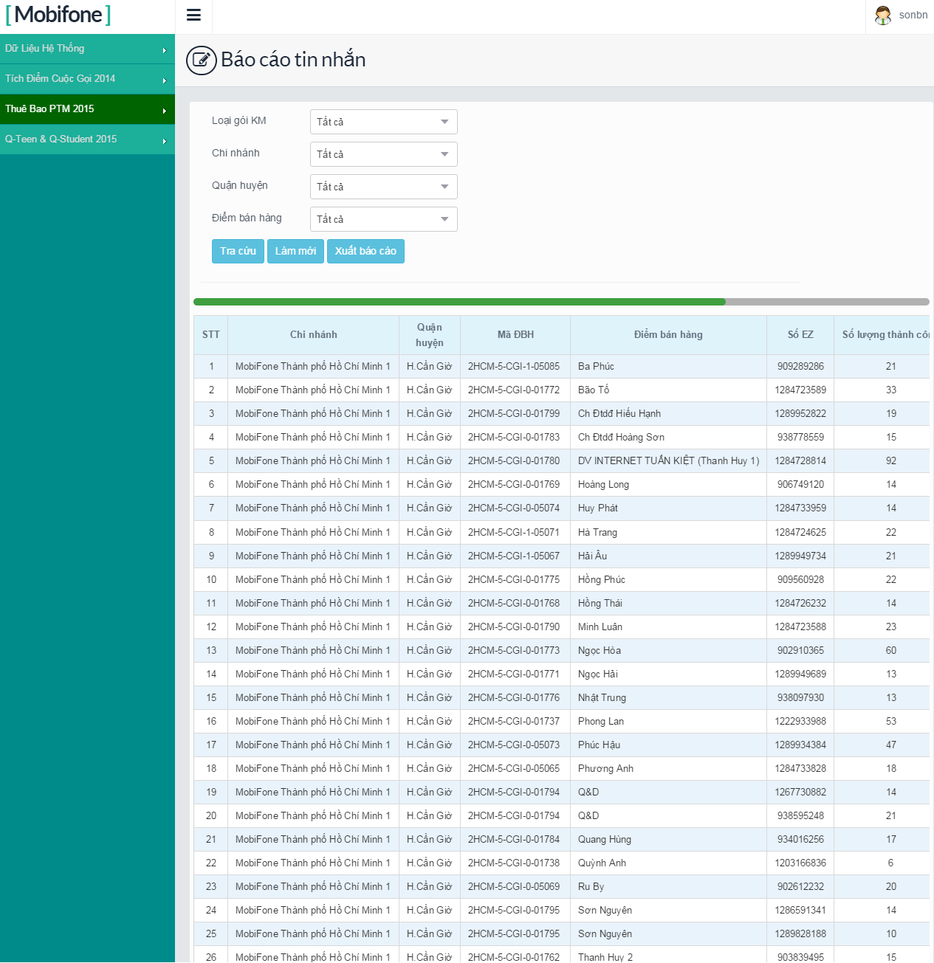

1. **Theo Quận huyện:**

Truy cập tại link <http://tt2.mobifone.com.vn/admin/thuebaophattrienmoi/baocaotinnhan_theoquanhuyen.html> đối với Admin,

<http://tt2.mobifone.com.vn/chinhanh/thuebaophattrienmoi/baocaotinnhan_theoquanhuyen.html> đối với Chi nhánh, <http://tt2.mobifone.com.vn/baocao/thuebaophattrienmoi/baocaotinnhan_theoquanhuyen.html>

Hướng dẫn thao tác:

* **Loại gói KM:** Chọn gói KM cần tra cứu từ danh sách gói KM.
* **Chi nhánh:** Chọn Chi nhánh cẩn tra cứu từ danhs sách Chi nhánh.
* **Quận Huyện:** Chọn Quận huyện cần tra cứu từ danh sách Quận Huyện.
* **Tra cứu:** Tra cứu dữ liệu báo cáo theo điều kiện lọc.
* **Làm mới:** Đặt giá trị các trường trở về giá trị ban đầu.
* **Xuất báo cáo:** Xuất dữ liệu báo cáo ra file Excel.

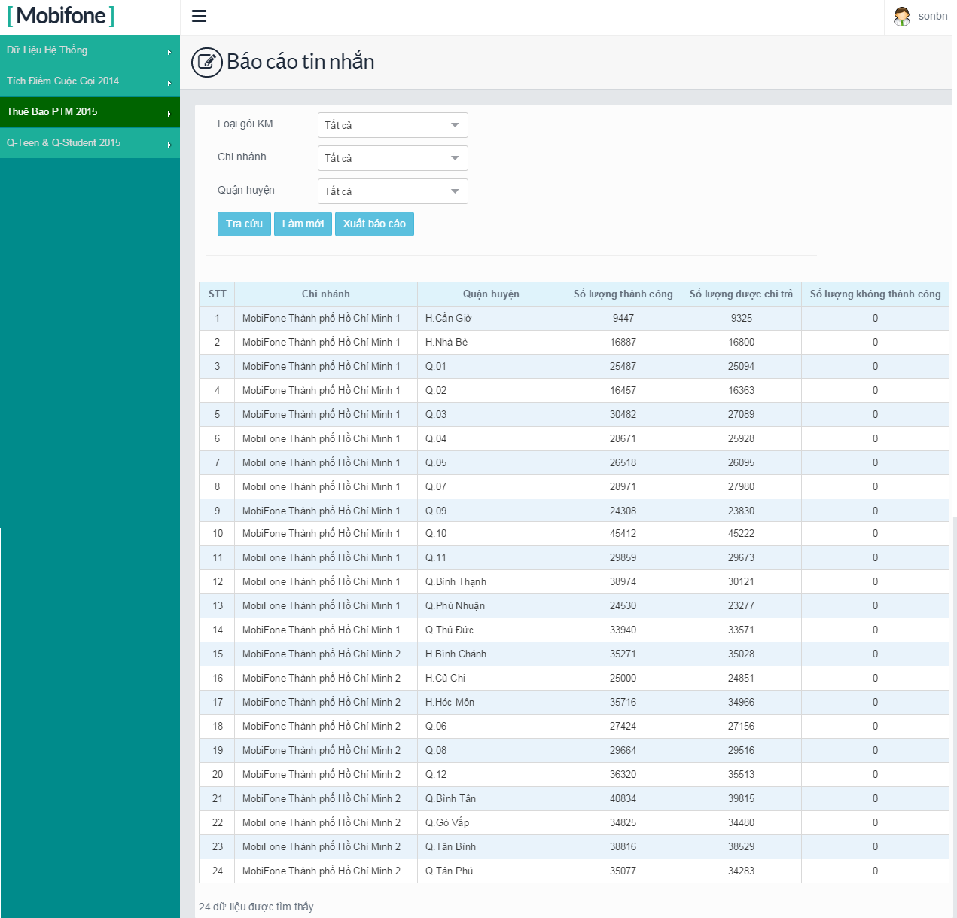

1. **Theo Chi nhánh:**

Truy cập tại link <http://tt2.mobifone.com.vn/admin/thuebaophattrienmoi/baocaotinnhan_theochinhanh.html> đối với Admin,

<http://tt2.mobifone.com.vn/chinhanh/thuebaophattrienmoi/baocaotinnhan_theochinhanh.html> đối với Chi nhánh, <http://tt2.mobifone.com.vn/baocao/thuebaophattrienmoi/baocaotinnhan_theochinhanh.html>

Hướng dẫn thao tác:

* **Loại gói KM:** Chọn gói KM cần tra cứu từ danh sách gói KM.
* **Chi nhánh:** Chọn Chi nhánh cẩn tra cứu từ danhs sách Chi nhánh.
* **Tra cứu:** Tra cứu dữ liệu báo cáo theo điều kiện lọc.
* **Làm mới:** Đặt giá trị các trường trở về giá trị ban đầu.
* **Xuất báo cáo:** Xuất dữ liệu báo cáo ra file Excel.

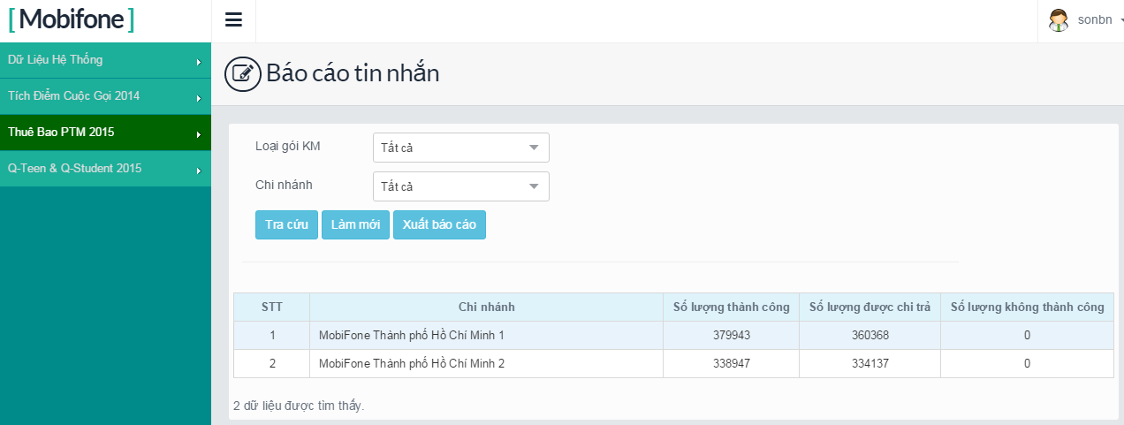

1. **Báo cáo chi trả khuyến khích:**

Truy cập tại link <http://tt2.mobifone.com.vn/admin/thuebaophattrienmoi/baocaotinnhan_theodaily.html> đối với Admin,

<http://tt2.mobifone.com.vn/chinhanh/thuebaophattrienmoi/baocaotinnhan_theodaily.html> đối với Chi nhánh, <http://tt2.mobifone.com.vn/baocao/thuebaophattrienmoi/baocaotinnhan_theodaily.html>

Hướng dẫn thao tác:

* **Loại gói KM:** Chọn gói KM cần tra cứu từ danh sách gói KM.
* **Chi nhánh:** Chọn Chi nhánh cẩn tra cứu từ danhs sách Chi nhánh.
* **Quận Huyện:** Chọn Quận huyện cần tra cứu từ danh sách Quận Huyện.
* **Điểm bán hàng:** Chọn ĐBH cần tra cứu từ danh sách ĐBH.
* **Ngày tổng hợp từ:** Chọn ngày tổng hợp từ Calendar.
* **Ngày tổng hợp đến:** Chọn ngày tổng hợp kết thúc từ Calendar.
* **Ngày thanh toán từ:** Chọn ngày bắt đầu thanh toán từ Calendar.
* **Ngày thanh toán đến:** Chọn ngày kết thanh toán từ Calendar.
* **Trạng thái thanh toán:** Chọn trang thái thanh toán cần tra cứu: Đã thanh toán/ Chưa thanh toán/ Tất cả.
* **Tra cứu:** Tra cứu dữ liệu báo cáo theo điều kiện lọc.
* **Làm mới:** Đặt giá trị các trường trở về giá trị ban đầu.
* **Xuất báo cáo:** Xuất dữ liệu báo cáo ra file Excel.

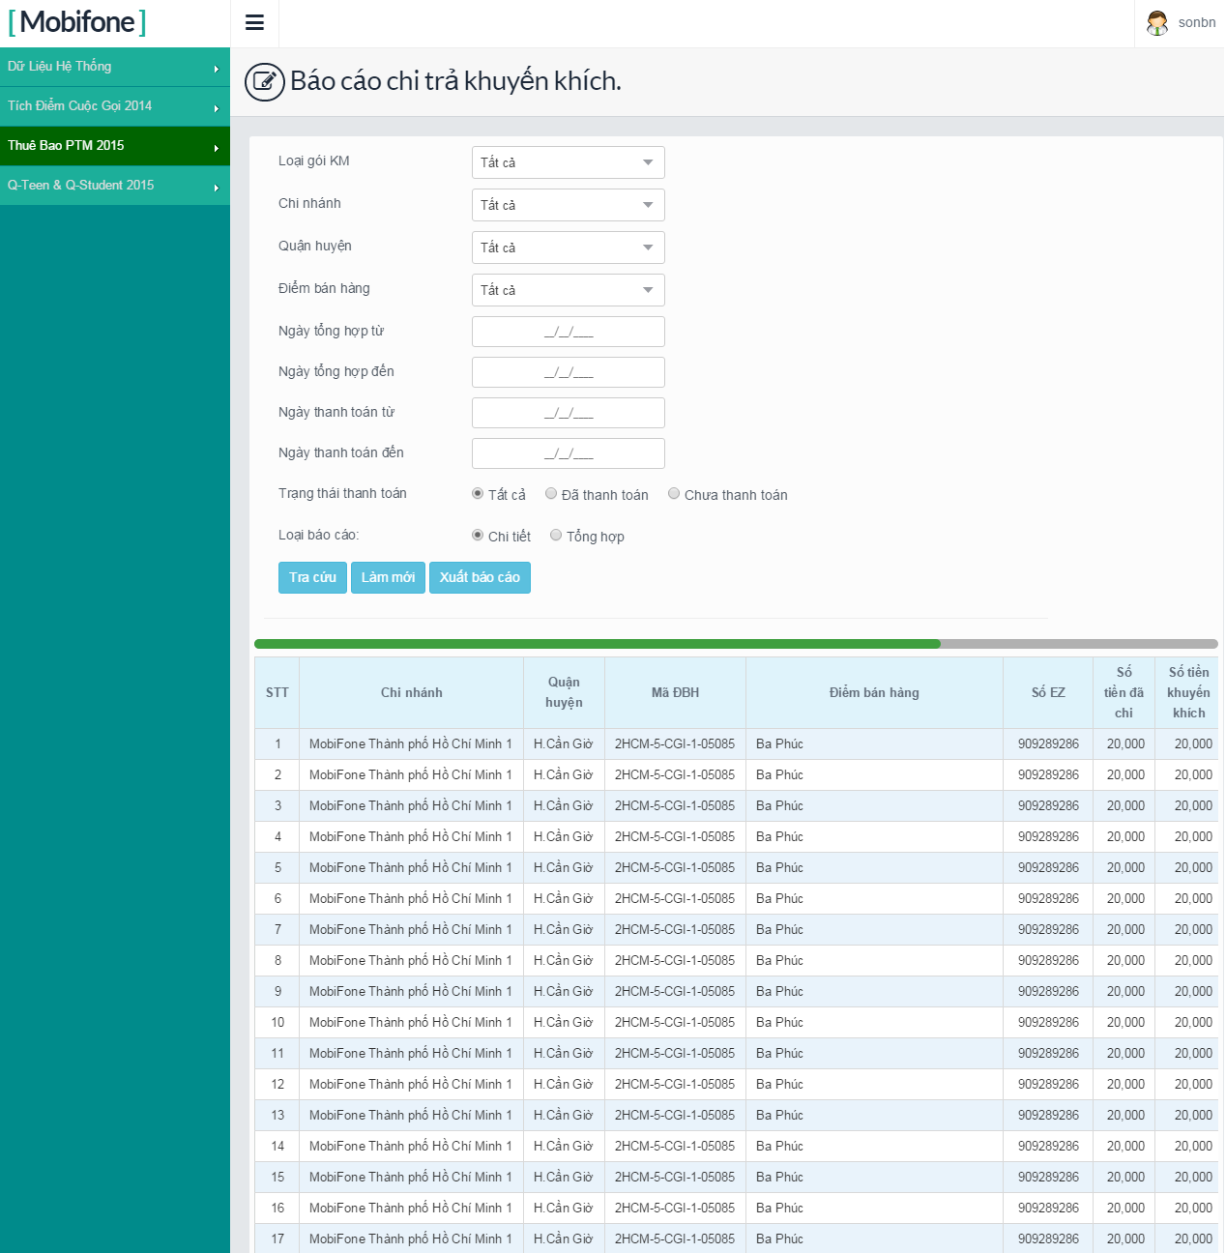

1. **Báo cáo số EZ nhắn tin tham gia chương trình:**

Truy cập tại link <http://tt2.mobifone.com.vn/admin/thuebaophattrienmoi/baocaoeznhantinthamgiachuongtrinh.html> đối với Admin,

<http://tt2.mobifone.com.vn/chinhanh/thuebaophattrienmoi/baocaoeznhantinthamgiachuongtrinh.html> đối với Chi nhánh, <http://tt2.mobifone.com.vn/baocao/thuebaophattrienmoi/baocaoeznhantinthamgiachuongtrinh.html> đối với nhóm Báo cáo.

Hướng dẫn thao tác:

* **Chi nhánh:** Chọn từ danh sách chi nhánh.
* **Quận huyện:** Chọn từ danh sách quận huyện.
* **Điểm bán hàng:** Chọn từ danh sách ĐBH.
* **Số EZ:** Nhập số EZ của ĐBH cần tra cứu.
* **Ngày nhắn tin từ:**  Chọn ngày bắt đầu nhắn tin tham gia từ Calendar.
* **Ngày nhắn tin đến:** Chọnngày kết thúc nhắn tin tham gia từ Calendar.
* **Ngày kích hoạt từ:** Chọn ngày bắt đầu kích hoạt từ Calendar.
* **Ngày kích hoạt đến:** Chọn ngày kết thúc kích hoạt từ Calendar.
* **Tra cứu:** Tra cứu dữ liệu báo cáo theo điều kiện lọc.
* **Làm mới:** Đặt giá trị các trường trở về giá trị ban đầu.
* **Xuất báo cáo:** Xuất dữ liệu báo cáo ra file Excel.

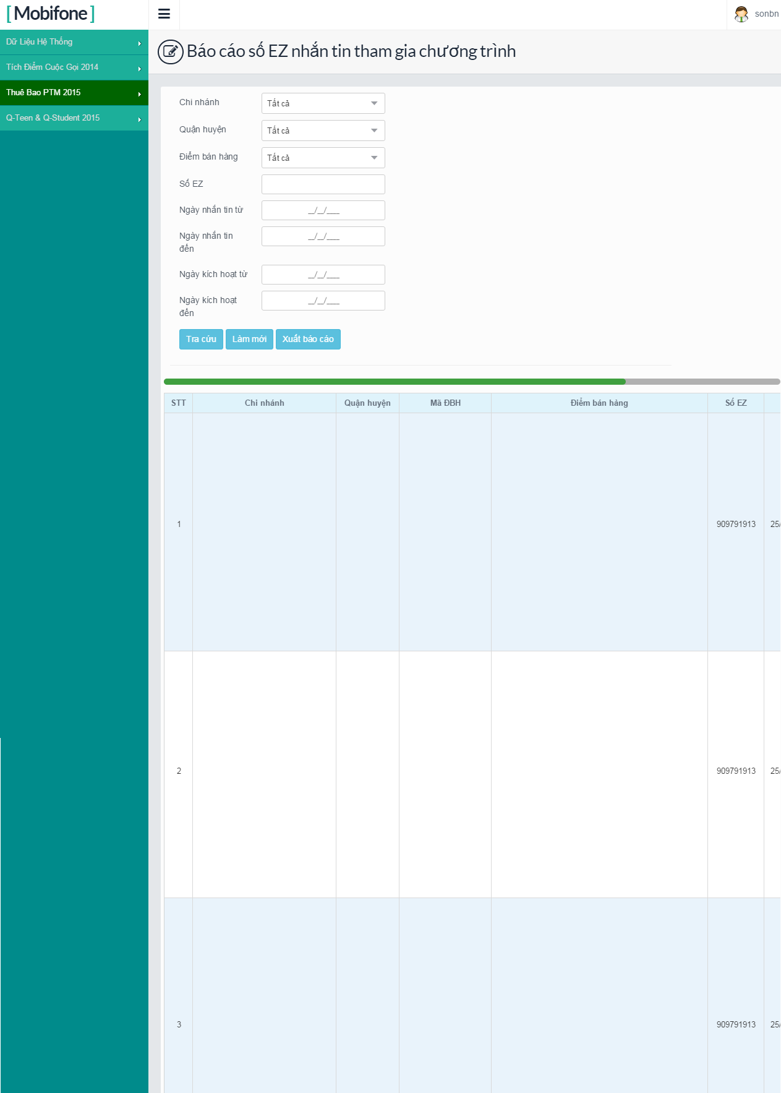

1. **Báo cáo phát triển gói:**

Truy cập tại link <http://tt2.mobifone.com.vn/admin/thuebaophattrienmoi/BaoCaoPhatTrienGoi.html> đối với Admin,

<http://tt2.mobifone.com.vn/chinhanh/thuebaophattrienmoi/BaoCaoPhatTrienGoi.html> đối với Chi nhánh, <http://tt2.mobifone.com.vn/baocao/thuebaophattrienmoi/BaoCaoPhatTrienGoi.html> đối với nhóm Báo cáo.

Hướng dẫn thao tác:

* **Loại gói KM:** Chọn từ danh sách gói KM.
* **Từ ngày:** Chọn ngày báo cáo từ ngày.
* **Đến ngày:** Chọn ngày báo cáo đến ngày.
* **Tra cứu:** Tra cứu dữ liệu báo cáo theo điều kiện lọc.
* **Làm mới:** Đặt giá trị các trường trở về giá trị ban đầu.
* **Xuất báo cáo:** Xuất dữ liệu báo cáo ra file Excel.

